Tuần 1-T1 GIỚI THIỆU CHƯƠNG TRÌNH
TRÒ CHƠI “NHANH LÊN BẠN ƠI”

I. Mục tiêu:
* Yêu cầu cần đạt:
- Biết được những điểm cơ bản của chương trình và một số nội quy tập luyện.
- Biết cách chào báo cáo, xin phép ra vào lớp
- Bước đầu biết cách chơi và tham gia chơi.
II. Đồ dùng dạy học:
- Giáo viên: chuẩn bị 1 còi.
- Học sinh: trang phục đúng qui định
III. Hoạt động dạy học chủ yếu:
Hoạt động của giáo viên | Hoạt động của học sinh
1. Phần mở đầu: (6-8’)  - Nhận lớp, phổ biến nội dung, yêu cầu buổi học. | - Lớp trưởng điểm số, báo cáo và triển khai khởi động
2. Phần cơ bản: (22-23’)  a. Hoạt động 1: Giới thiệu chương trình Thể dục  - Triển khai đội hình 4 hàng ngang, giới thiệu tóm tắt chương trình.  *Phổ biến nội quy, yêu cầu, biên chế tổ tập luyện:  - Trang phục gọn gàng, khuyến khích mặc đồ thể thao. Không đi dép lê. Ra vào lớp phải xin phép và được sự đồng ý của GV.  - Chia tổ đồng đều nam, nữ và trình độ sức khỏe.  *Ôn một số động tác ĐHĐN đã học (nghỉ, nghiêm, quay phải, trái, dàn hàng, dồn hàng)  - Điều khiển cả lớp tập luyện 2-3 lần  b. Hoạt động 2: Ôn trò chơi "Nhanh lên bạn ơi"  - Nhắc lại tên trò chơi, cách chơi và luật chơi.  - Cho cả lớp cùng chơi, phân định thắng thua. Khen thưởng đội thắng và có hình phạt với đội thua cuộc.  3. Phần kết thúc: (4-5’)  - Hệ thống bài học, nhận xét, đánh giá giờ học. | - Triển khai đội hình 4 hàng ngang, tập trung chú ý lắng nghe  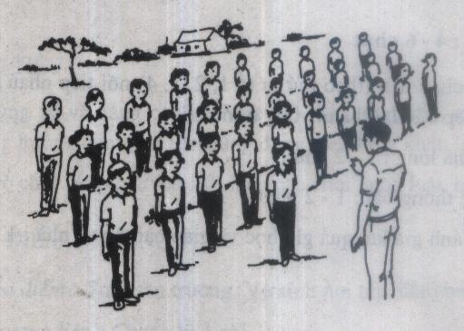  - Thực hiện động tác dưới sự điều khiển của GV.  - Triển khai đội hình tiến hành trò chơi  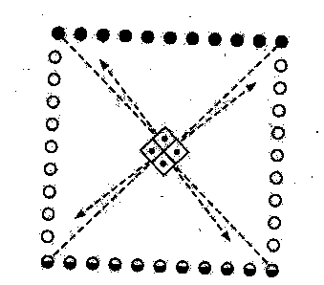  - Tập hợp hàng ngang, lắng nghe hệ thống bài.

Tuần 1-T2 ÔN MỘT SỐ KĨ NĂNG VỀ ĐỘI HÌNH ĐỘI NGŨ
TRÒ CHƠI: “KẾT BẠN”
I. Mục tiêu:
* Yêu cầu cần đạt:
- Biết cách tập hợp hàng dọc, quay phải, quay trái, đứng nghỉ nghiêm, biết cách dàn hàng, dồn hàng, cách chào báo cáo, xin phép ra vào lớp
- Biết cách chơi và tham gia chơi được các trò chơi.
II. Đồ dùng dạy học:
- Giáo viên: chuẩn bị 1 còi, kẽ sân chơi.
- Học sinh: trang phục đúng qui định
III. Hoạt động dạy học chủ yếu:
Hoạt động của giáo viên | Hoạt động của học sinh
1. Phần mở đầu: (6-8’)  - Nhận lớp, phổ biến nội dung buổi học.  - Khởi động các khớp | 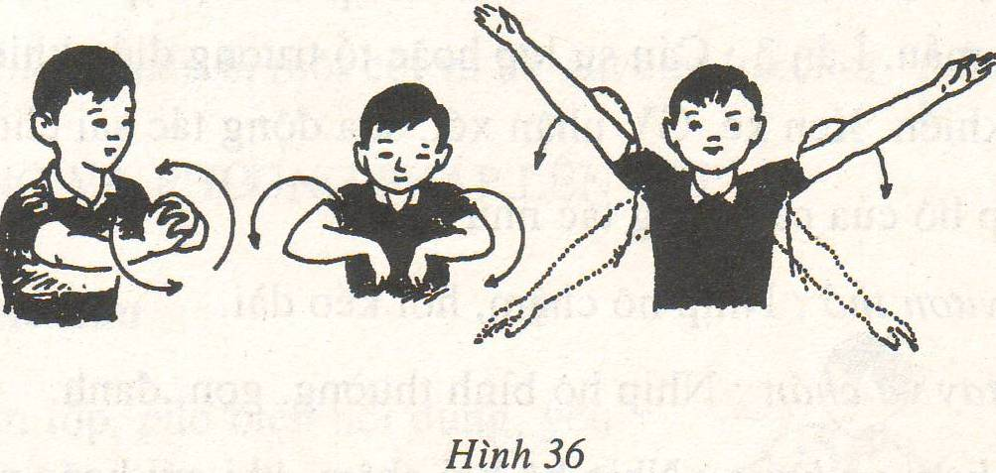  - Lớp trưởngđiểm số,báo cáo và điều khiển cả lớp khởi động .  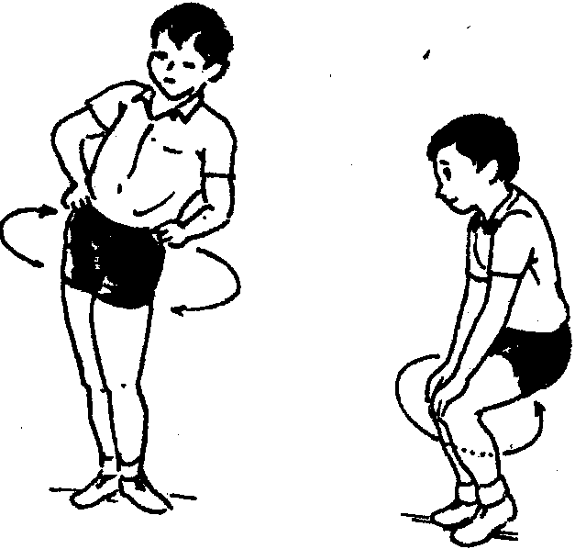
2. Phần cơ bản: (22-23’)  a. Hoạt động 1: Ôn tập hợp hàng dọc, dóng hàng, điểm số, đứng nghiêm, nghỉ, dàn hàng, dồn hàng, quay phải, quay trái:  -Nhắc lại một số điểm cơ bản của tập hợp hàng dọc.(khẩu lệnh hô, dóng hàng, điểm số). Hướng dẫn một tổ thực hiện sau đó phân công vị trí từng tổ tập luyện. Chú ý quan sát, sửa sai động tác cho HS.  - Kiểm tra bằng cách cho các tổ thi đua trình diễn. Biểu dương tinh thần, kết quả tập luyện. | - Quan sát sự hướng dẫn của GV.  - Các tổ về vị trí tập luyện dưới sự điều khiển của tổ trưởng.  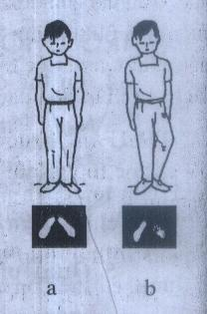  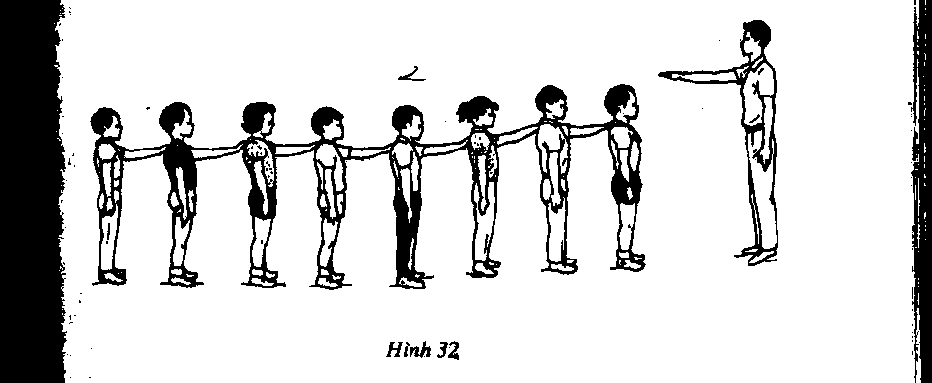
b. Hoạt động 2: Chơi trò chơi "Kết bạn".  - Nhắc lại tên trò chơi, cách chơi và luật chơi.  - Em nào thắng được biểu dương, những nhóm nào, em nào thực hiện không đung hoặc bị thừa phải lò cò một vòng xung quanh lớp học . | 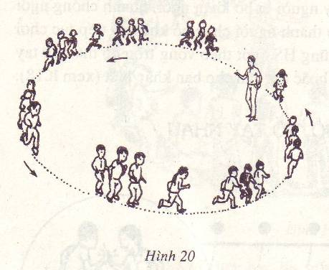  - Tập hợp vòng tròn tiến hành trò chơi.
3. Phần kết thúc: (4-5’)  - Điều khiển cả lớp thả lỏng.  - Hệ thống bài học. Nhận xét đánh giá tiết học. | - Triển khai đội hình hàng ngang tích cực thả lỏng.  - Đứng tại chỗ vỗ tay hát.

Tuần 2- T3 ĐI THƯỜNG THEO NHỊP 1-4 HÀNG DỌC
TRÒ CHƠI :" KẾT BẠN"

I. Mục tiêu:
* Yêu cầu cần đạt:
- Bước đầu biết cách đi thường theo 1-4 hàng dọc, biết dóng hàng thẳng trong khi đi.
- Bước đầu biết cách chơi và tham gia chơi được các trò chơi.
II. Đồ dùng dạy học:
- Giáo viên: chuẩn bị 1 còi.
- Học sinh: trang phục đúng qui định
III. Hoạt động dạy học chủ yếu:
Hoạt động của giáo viên | Hoạt động của học sinh
1. Phần mở đầu: (6-8’)  - Nhận lớp, phổ biến nội dung buổi học.  - Khởi động các khớp | - Lớp trưởng điểm số, báo cáo và điều khiển cả lớp khởi động .
2. Phần cơ bản: (22-23’)  a.Hoạt động 1: Tập đi thường 1-4 hàng dọc theo nhịp  - Nêu tên động tác, sau đó vừa làm mẫu vừa phân tích động tác .  - Điều khiển HS tập động tác chân tại chỗ theo nhịp hô 2-3 lần.  - Cho từng tổ đi  * Chú ý: không để cho hs đi xô đẩy nhau  - Thi đua giữa các tổ  b. Hoạt động 2: Ôn trò chơi “ Kết bạn”.  - Nhắc lại tên trò chơi, cách chơi và luật chơi.  - Em nào thắng được biểu dương. | - Chú ý quan sát GV làm mẫu.  - Thực hiện động tác theo hướng dẫn của GV  - Vừa đi vừa hô nhịp  - Thi đua giữa các tổ  - Tập hợp vòng tròn tiến hành trò chơi  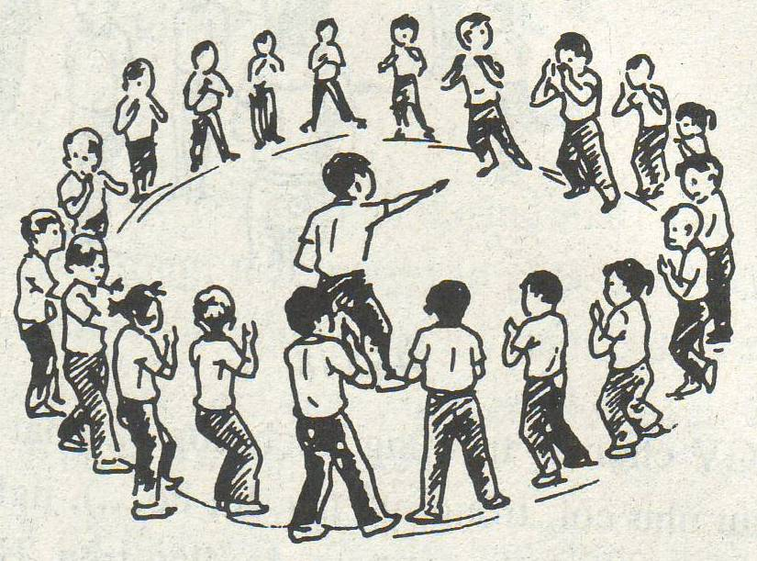
3. Phần kết thúc: (4-5’)  - Hệ thống bài học. Nhận xét đánh giá tiết học. | - Củng cố bài.  - Lắng nghe.

Tuần 2- T4 ÔN BÀI TẬP RÈN LUYỆN TƯ THẾ VÀ KĨ NĂNG VẬN ĐỘNG

CƠ BẢN. TRÒ CHƠI "TÌM NGƯỜI CHỈ HUY"

I. Mục tiêu:
* Yêu cầu cần đạt:
- Bước đầu biết cách đi thường theo 1-4 hàng dọc
- Biết cách đi theo vạch kẻ thẳng, đi nhanh chuyển sang chạy.
- Bước đầu biết cách chơi và tham gia chơi được các trò chơi.
II. Đồ dùng dạy học:
- Giáo viên: chuẩn bị 1 còi, kẽ sân chơi.
- Học sinh: trang phục đúng qui định
III. Hoạt động dạy học chủ yếu:
Hoạt động của giáo viên | Hoạt động của học sinh
1. Phần mở đầu: (6-8’)  - Nhận lớp, phổ biến nội dung buổi học.  - Khởi động các khớp | - Lớp trưởng điểm số, báo cáo và điều khiển cả lớp khởi động .
2. Phần cơ bản: (22-23’)  a. Hoạt động 1: *Tập đi thường 1-4 hàng dọc theo nhịp  - Điều khiển HS tập luyện 1-2 lần theo nhịp hô và nhắc dóng thẳng hàng khi đi  - Chia tổ về vị trí tập luyện.  * Ôn đi theo vạch kẻ thẳng và đi nhanh chuyển sang chạy:  - Điều khiển HS tập luyện theo các đường thẳng trên sân 2-3 lần  - Tổ chức thi đua từng tổ thực hiện động tác. | - Đi theo nhịp hô của GV.  - Các tổ về vị trí tập luyện dưới sự điều khiển của tổ trưởng.  - Tập hợp đội hình hàng dọc thực hiện động tác.  - Các tổ thi đua thực hiện động tác
b. Hoạt động 2: Chơi trò chơi " Tìm người chỉ huy".  - Nhắc lại tên trò chơi, cách chơi và luật chơi.  - Triển khai cho cả lớp cùng chơi và chú ý thay đổi vị trí người chơi. | - Tập hợp vòng tròn tiến hành trò chơi
3. Phần kết thúc: (4-5’)  - Hệ thống bài học. Nhận xét đánh giá tiết học. | - Cùng GV củng cố bài.  -. Lắng nghe

Tuần 3-T5 TẬP HỢP HÀNG DỌC, HÀNG NGANG, DÓNG HÀNG, ĐIỂM SỐ,

TRÒ CHƠI: “TÌM NGƯỜI CHỈ HUY”

I. Mục tiêu:
* Yêu cầu cần đạt:
- Biết cách tập hợp hàng dọc, hàng ngang, dóng hàng, điểm số, quay phải, quay trái
- Biết cách chơi và tham gia chơi được.
II. Đồ dùng dạy học:
- Giáo viên: chuẩn bị 1 còi.
- Học sinh: trang phục đúng qui định
III. Hoạt động dạy học chủ yếu:
Hoạt động của giáo viên | Hoạt động của học sinh
1. Phần mở đầu: (6-8’)
- Nhận lớp, phổ biến nội dung buổi học.
- Khởi động các khớp

2. Phần cơ bản: (22-23’)  a. Hoạt động 1: Tập đi thường theo 1-4 hàng dọc .  - Điều khiển HS tập luyện 2-3 lần động tác đi thường.  * Ôn tập hợp hàng dọc, hàng ngang, dóng hàng, điểm số.  - Hướng dẫn cách tập luyện sau đó phân công vị trí và tập phối hợp tập hợp hàng dọc, hàng ngang, dóng hàng, điểm số, đi thường theo nhịp | - Thực hiện động tác theo hiệu lệnh còi của GV  - Các tổ triển khai đội hình tập luyện, tổ trưởng điều khiển.  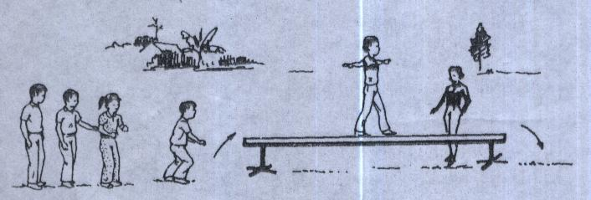
c. Hoạt động 3: Ôn trò chơi “Tìm người chỉ huy”.  - Nhắc lại tên trò chơi, cách chơi và luật chơi.  - Em nào thắng được biểu dương. | - Tập hợp vòng tròn tiến hành trò chơi
3. Phần kết thúc: (4-5’)  - Hệ thống bài học. Nhận xét đánh giá tiết học. | - Triển khai đội hình tích cực thả lỏng.  - Đứng tại chỗ vỗ tay hát.

Tuần 3-T6 ĐI THƯỜNGTHEO NHỊP 1-4 HÀNG DỌC, ĐI THEO VẠCH
KẺ THẲNG TRÒ CHƠI " TÌM NGƯỜI CHỈ HUY"

I. Mục tiêu:
* Yêu cầu cần đạt:
- Biết cách đi thường 1-4 hàng dọc theo nhịp.
- Thực hiện đi đúng theo vạch kẻ thẳng.
- Biết cách chơi và tham gia chơi được.
II. Đồ dùng dạy học:
- Giáo viên: chuẩn bị 1 còi, kẽ sân chơi.
- Học sinh: trang phục đúng qui định
III. Hoạt động dạy học chủ yếu:
Hoạt động của giáo viên | Hoạt động của học sinh
1. Phần mở đầu: (6-8’)  - Nhận lớp, phổ biến nội dung buổi học.  - Khởi động chơi trò chơi “Chui qua hầm” | - Lớp trưởng điều khiển khởi động .  - Triển khai đội hình chơi
2. Phần cơ bản: (22-23’)  a. Hoạt động 1: Tập đi thường theo 1-4 hàng dọc .  - Điều khiển HS tập luyện 1-2 lần  * Ôn đi theo vạch kẻ thẳng  - Điều khiển HS tập luyện 2-3 lần  - Tổ chức thi đua từng tổ thực hiện động tác. | - Tập theo nhịp hô của GV  - Các tổ về vị trí tập luyện dưới sự điều khiển của tổ trưởng.
b. Hoạt động 2: Ôn trò chơi “Tìm người chỉ huy”.  - Nhắc lại tên trò chơi, cách chơi và luật chơi.  - Em nào thắng được biểu dương. | - Tập hợp vòng tròn tiến hành trò chơi
3. Phần kết thúc: (4-5’)  - Hệ thống bài học. Nhận xét đánh giá tiết học. | - Củng cố bài

Tuần 4- T7 ÔN ĐỘI HÌNH ĐỘI NGŨ

TRÒ CHƠI " THI XẾP HÀNG"

I. Mục tiêu:
* Yêu cầu cần đạt:
- Biết cách tập hợp hàng ngang, dóng thẳng hàng ngang, điểm số.
- Đi đúng vạch kẻ thẳng, thân người giữ thăng bằng.
- Biết cách chơi và tham gia chơi tích cực.
II. Đồ dùng dạy học:
- Giáo viên: chuẩn bị 1 còi, kẻ đường thẳng
- Học sinh: trang phục đúng qui định
III. Hoạt động dạy học chủ yếu:
Hoạt động của giáo viên | Hoạt động của học sinh
1. Phần mở đầu: (6-8’)  - Nhận lớp, phổ biến nội dung buổi học.  - Khởi động, ôn bài TD phát triển chung lớp 2 | - Lớp trưởng điều khiển khởi động .  - Triển khai đội hình khởi động
2. Phần cơ bản: (22-23’)  a. Hoạt động 1: Ôn tập hợp hàng ngang, dóng hàng, điểm số.  - Nêu yêu cầu và hướng dẫn tập luyện. Sau đó chia tổ ra tập do cán sự điều khiển.  Chú ý: đến các hàng chỉnh sửa hoặc nhắc nhở các em thực hiện chưa tốt. Chú ý nhắc nhỡ khẩu lệnh  * Ôn đi theo đường thẳng  - Điều khiển HS tập luyện 2-3 lần  - Tổ chức thi đua từng tổ thực hiện động tác. | 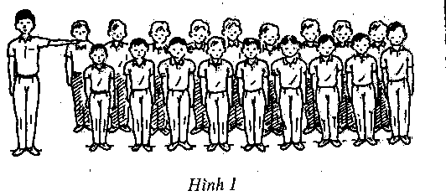  - Các tổ về vị trí tập luyện dưới sự điều khiển của tổ trưởng.  - Triển khai đội hình hàng dọc thực hiện động tác.  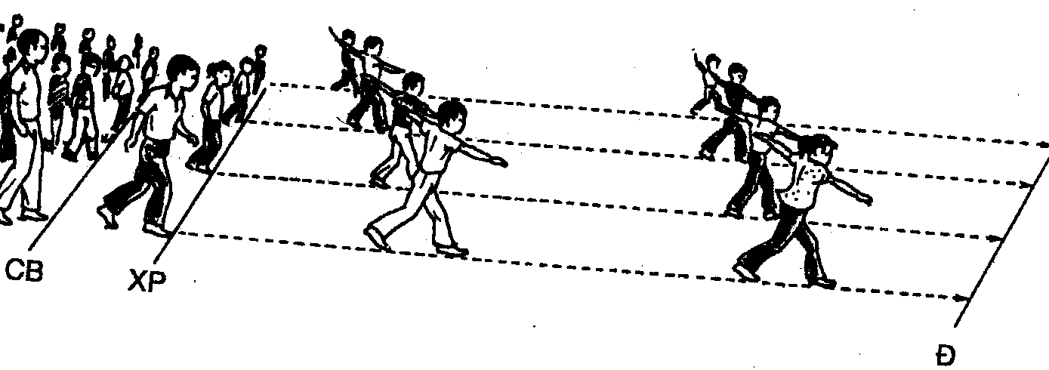
b. Hoạt động 2: Chơi trò chơi "Thi xếp hàng".  - Nêu tên trò chơi, giải thích cách chơi sau đó tổ chức cho HS chơi thử, rồi chơi chính thức. | - Tập hợp đội hình tiến hành trò chơi.  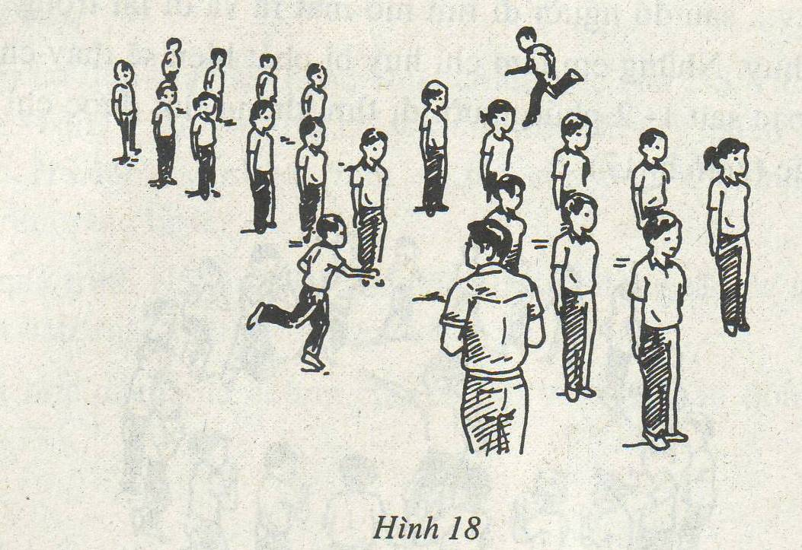
3. Phần kết thúc: (4-5’)  - Hệ thống bài học. Nhận xét đánh giá tiết học. | - Củng cố bài  - Lắng nghe

Tuần 4-T8 ĐI VƯỢT CHƯỚNG NGẠI VẬT THẤP

TRÒ CHƠI "THI XẾP HÀNG"

I. Mục tiêu:
* Yêu cầu cần đạt:
- Biết cách tập hợp hàng ngang, dóng thẳng hàng ngang, điểm số, quay phải, quay trái.
- Biết cách đi vượt chướng ngại vật thấp.
- Biết cách chơi và tham gia chơi tích cực.
II. Đồ dùng dạy học:
- Giáo viên: chuẩn bị 1 còi, 1 số chướng ngại vật
- Học sinh: trang phục đúng qui định
III. Hoạt động dạy học chủ yếu:
Hoạt động của giáo viên | Hoạt động của học sinh
1. Phần mở đầu: 6-8’  - Nhận lớp, phổ biến nội dung bài học. | - Triển khai đội hình điểm số, báo cáo và khởi động
2. Phần cơ bản: 22-23’  a. Hoạt động 1: Ôn tập hợp hàng ngang, dóng hàng điểm số.  - Trình diễn theo tổ  *Ôn động tác đi vượt chướng ngại vật thấp.  - Triển khai đội hình 2-4 hàng dọc, nhắc lại ngắn gọn cách thực hiện, thực hiện ở cự ly 15m.  - Chia tổ tập luyện ở khu vực được chia sẵn, bao quát lớp, nhắc nhở cả lớp đảm bảo an toàn tập luyện.  Chú ý Hướng dẫn kỹ cho HS nắm đựơc tầm quan trọng sự phán đoán chướng ngại vật | - Triển khai đội hình thực hiện động tác.  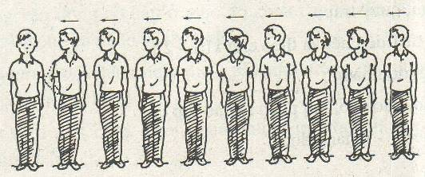  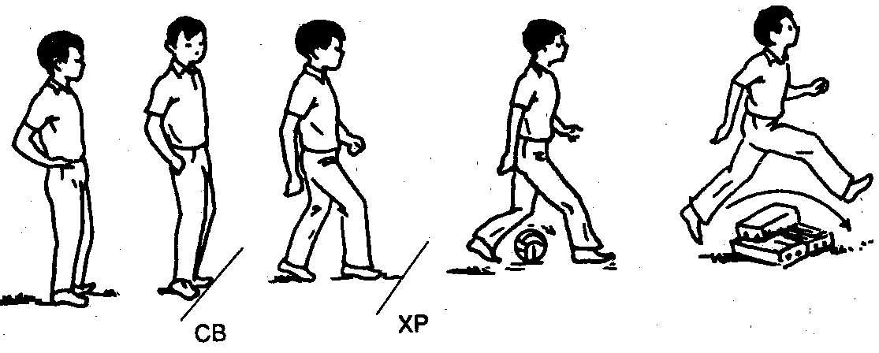  - Triển khai đội hình hàng dọc thực hiện động tác. Tập luyện dưới sự điều khiển của GV
b. Hoạt động 2: Trò chơi “Thi xếp hàng”:  - GV nêu tên trò chơi, nhắc lại cách chơi sau đó tổ chức cho cả lớp chơi, có xếp loại nhất, nhì, ba.  - Biểu dương đội thắng cuộc | - Triển khai đội hình số lượng bằng nhau, tiến hành trò chơi.
3. Phần kết thúc: 4-5’  - Hệ thống bài học. Nhận xét, nêu ưu và nhược điểm đánh giá kết quả giờ học. | - Củng cố bài.  - Lắng nghe

Tuần 5-T9 TẬP HỢP HÀNG NGANG, DÓNG HÀNG, ĐIỂM SỐ, QUAY PHẢI,
QUAY TRÁI – TRÒ CHƠI: “THI XẾP HÀNG”
I. Mục tiêu:
* Yêu cầu cần đạt:
- Biết cách tập hợp hàng ngang,dóng thẳng hàng ngang, điểm số,quay phải,quay trái đúng cách.
- Biết cách đi vượt chướng ngại vật thấp.
- Biết cách chơi và tham gia chơi tích cực.
II. Đồ dùng dạy học:
- Giáo viên: chuẩn bị 1 còi , 1 số ngại vật, kẻ sân chơi.
- Học sinh: trang phục đúng qui định
III. Hoạt động dạy học chủ yếu:
Hoạt động của giáo viên | Hoạt động của học sinh
1. Phần mở đầu: 6-8’  - Nhận lớp, phổ biến nội dung bài học. | - Triển khai đội hình điểm số, báo cáo và khởi động.
2. Phần cơ bản: 22-23’  a. Hoạt động 1: Ôn tập hợp hàng ngang, dóng hàng điểm số, quay phải, quay trái.  - Phân công vị trí tập luyện  - Chú ý bao quát lớp, nhắc nhở cả lớp đảm bảo an toàn tập luyện. | - Triển khai đội hình hàng ngang thực hiện động tác theo vị trí được phân công  .
b. Hoạt động 2: Trò chơi “Thi xếp hàng”:  - GV nêu tên trò chơi, nhắc lại cách chơi sau đó tổ chức cho cả lớp chơi, có xếp loại nhất, nhì, ba.  - Biểu dương đội thắng cuộc | - Triển khai đội hình số lượng bằng nhau, tiến hành trò chơi.
3. Phần kết thúc: 4-5’  - Hệ thống bài học. Nhận xét, nêu ưu và nhược điểm đánh giá kết quả giờ học. | - Củng cố bài  - Lắng nghe

Tuần 5- T10 ĐI VƯỢT CHƯỚNG NGẠI VẬT THẤP
TRÒ CHƠI " MÈO ĐUỔI CHUỘT"

I. Mục tiêu:
* Yêu cầu cần đạt:
- Biết cách tập hợp hàng ngang,dóng thẳng hàng ngang, điểm số,quay phải,quay trái đúng cách.
- Biết cách đi vượt chướng ngại vật thấp.
- Biết cách chơi và tham gia chơi tích cực.
II. Đồ dùng dạy học:
- Giáo viên: chuẩn bị 1 còi , 1 số chướng ngại vật
- Học sinh: trang phục đúng qui định
III. Hoạt động dạy học chủ yếu:
Hoạt động của giáo viên | Hoạt động của học sinh
1. Phần mở đầu: 6-8’  - Nhận lớp, phổ biến nội dung bài học. | - Triển khai đội hình điểm số, báo cáo và khởi động các khớp.
2. Phần cơ bản: 22-23’  a. Hoạt động 1: Ôn tập hợp hàng ngang, dóng hàng điểm số, quay phải, quay trái.  - Phân công vị trí từng tổ tập luyện  * Ôn động tác đi vượt chướng ngại vật thấp.  - Triển khai đội hình 2-4 hàng dọc, nhắc lại ngắn gọn cách thực hiện, thực hiện ở cự ly 15m.  - Chia tổ tập luyện ở khu vực được chia sẵn, bao quát lớp, nhắc nhở cả lớp đảm bảo an toàn tập luyện  . | - Triển khai đội hình hàng ngang thực hiện động tác theo tổ.  - Triển khai đội hình hàng dọc thực hiện động tác. Tập luyện dưới sự điều khiển của GV
b. Hoạt động 2: Trò chơi “Mèo đuổi chuột”:  - Nêu tên trò chơi, nhắc lại cách và luật chơi.  - Biểu dương HS hoàn thành tốt vai chơi. | 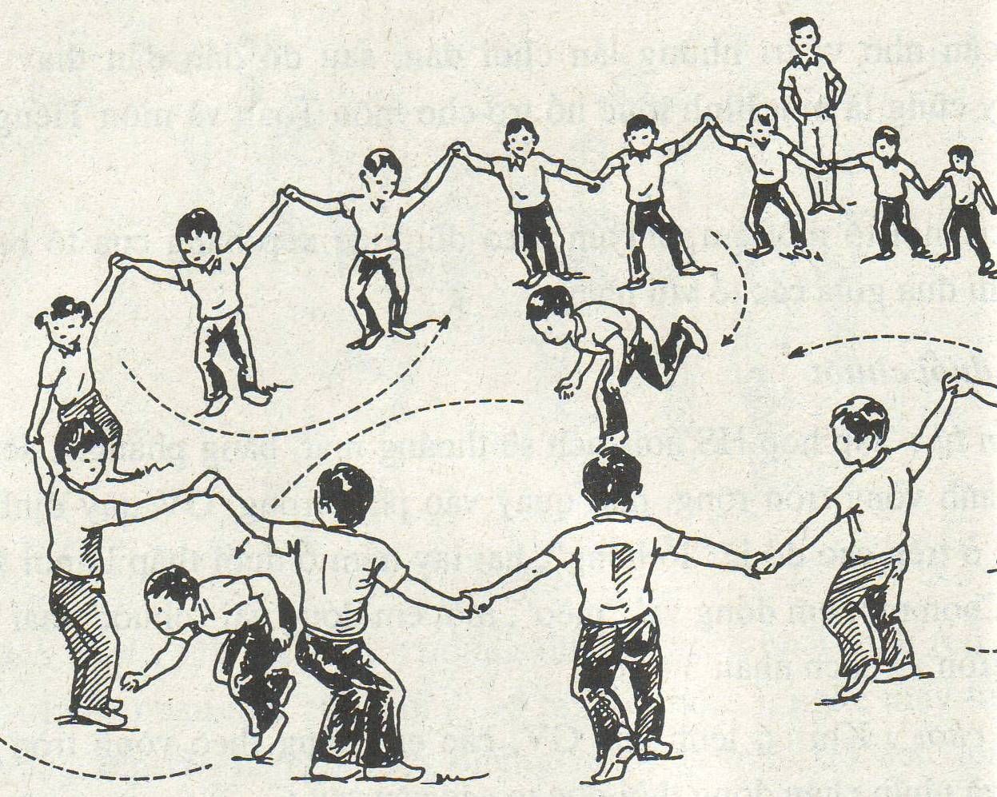  - Triển khai đội hình vòng tròn tiến hành trò chơi.
3. Phần kết thúc: 4-5’  - Hệ thống bài học. Nhận xét, nêu ưu và nhược điểm đánh giá kết quả giờ học. | - Củng cố bài và thả lõng  - Lắng nghe

Tuần 6-T11 TẬP HỢP HÀNG NGANG, DÓNG HÀNG VÀ ĐI THƯỜNG

THEO NHỊP 1-4 HÀNG DỌC - TRÒ CHƠI: “MÈO ĐUỔI CHUỘT”

I. Mục tiêu:
* Yêu cầu cần đạt:
- Biết tập hợp hàng ngang, dóng thẳng hàng ngang và đi thường theo nhịp 1-4 hàng dọc.
- Biết cách chơi và tham gia chơi tích cực.
II. Đồ dùng dạy học:
- Giáo viên: chuẩn bị 1 còi ,
- Học sinh: trang phục đúng qui định
III. Hoạt động dạy học chủ yếu:
Hoạt động của giáo viên | Hoạt động của học sinh
1. Phần mở đầu: 6-8’  - Nhận lớp, phổ biến nội dung bài học. | - Triển khai đội hình điểm số, báo cáo và khởi động
2. Phần cơ bản: 22-23’  a. Hoạt động 1: Ôn tập hợp hàng ngang, dóng hàng  - Hướng dẫn cách tập luyện và phân công vị trí tập luyện cho các tổ  - Bao quát lớp, nhắc nhở cả lớp đảm bảo an toàn tập luyện.  Chú ý GV hướng dẫn kỹ cho HS nắm đựơc khẩu lệnh  * Ôn đi thường theo nhịp 1-4 hàng dọc  - Điều khiển lớp tập 1-2 lần theo hiệu lệnh còi | - Các tổ về vị trí tập luyện, tổ trưởng điều khiển  - Đi theo hiệu lệnh còi của GV
b. Hoạt động 2: Trò chơi “Mèo đuổi chuột”:  - Nêu tên trò chơi, nhắc lại cách và luật chơi.  - Biểu dương HS hoàn thành tốt vai chơi. | - Triển khai đội hình vòng tròn tiến hành trò chơi.
3. Phần kết thúc: 4-5’  - Hệ thống bài học. Nhận xét, nêu ưu và nhược điểm đánh giá kết quả giờ học. | - Lắng nghe

Tuần 6-T12 ĐI VƯỢT CHƯỚNG NGẠI VẬT THẤP

TRÒ CHƠI " MÈO ĐUỔI CHUỘT"

I. Mục tiêu:
* Yêu cầu cần đạt:
- Biết tập hợp hàng ngang, dóng thẳng hàng ngang và đi thường theo nhịp 1-4 hàng dọc.
- Biết cách đi vượt chướng ngại vật thấp.
- Biết cách chơi và tham gia chơi tích cực.
II. Đồ dùng dạy học:
- Giáo viên: chuẩn bị 1 còi , 1 số chướng ngại vật, kẻ sân chơi.
- Học sinh: trang phục đúng qui định
III. Hoạt động dạy học chủ yếu:
Hoạt động của giáo viên | Hoạt động của học sinh
1. Phần mở đầu: 6-8’  - Nhận lớp, phổ biến nội dung bài học. | - Triển khai đội hình điểm số, báo cáo, và khởi động
2. Phần cơ bản: 22-23’  a. Hoạt động 1: Ôn tập hợp hàng ngang, dóng hàng, đi thường:  - Cho nhắc lại kiến thức và gọi 1-2 tổ thực hiện lại  chú ý nhắc nhở HS động tác sai.  * Ôn đi vượt chướng ngại vật thấp  - Hướng dẫn lớp tập 1-2 lần  - Lúc đầu nên đi chậm để định hình động tác, sau đó đi với tốc độ trung bình và nhanh dần  * Thi đua từng tổ : tập hợp hàng ngang, dóng hàng. Biểu dương tổ nào thực hiện tốt đều, đẹp, nhanh và có hình phạt với tổ làm kém. | - Xung phong  - Thi đua giữa các tổ
b. Hoạt động 2: Trò chơi “Mèo đuổi chuột”:  - Nêu tên trò chơi, nhắc lại cách và luật chơi.  - Biểu dương HS hoàn thành tốt vai chơi. | - Triển khai đội hình vòng tròn tiến hành trò chơi.
3. Phần kết thúc: 4-5’  - Hệ thống bài học. Nhận xét, nêu ưu và nhược điểm đánh giá kết quả giờ học. | - Lắng nghe

Tuần 7-T13 TẬP HỢP HÀNG NGANG, DÓNG HÀNG

TRÒ CHƠI " MÈO ĐUỔI CHUỘT"

I. Mục tiêu:
* Yêu cầu cần đạt:
- Biết tập hợp hàng ngang, dóng thẳng hàng ngang.
- Biết cách chơi và tham gia chơi được các trò chơi.
II. Đồ dùng dạy học:
- Giáo viên: chuẩn bị 1 còi.
- Học sinh: trang phục đúng qui định
III. Hoạt động dạy học chủ yếu:
Hoạt động của giáo viên | Hoạt động của học sinh
1. Phần mở đầu: 6-8’  - Nhận lớp, phổ biến nội dung bài học. | - Triển khai đội hình điểm số, báo cáo và khởi động các khớp.
2. Phần cơ bản: 22-23’  a. Hoạt động 1: Ôn tập hợp hàng ngang, dóng hàng:  - Chia tổ ra tập theo khu vực được chia sẵn, bao quát, nhận xét, sửa sai động tác.  * Thi đua từng tổ : tập hợp hàng ngang, dóng hàng. Biểu dương tổ nào thực hiện tốt đều, đẹp, nhanh. | - Tập luyện theo vị trí được phân công  - Thi đua giữa các tổ
b. Hoạt động 2: Trò chơi “Mèo đuổi chuột”:  - Nêu tên trò chơi, nhắc lại cách và luật chơi.  - Biểu dương HS hoàn thành tốt vai chơi. | - Triển khai đội hình vòng tròn tiến hành trò chơi.
3. Phần kết thúc: 4-5’  - Hệ thống bài học. Nhận xét, nêu ưu và nhược điểm đánh giá kết quả giờ học. | - Lắng nghe
Tuần 7-T14 ĐI CHUYỂN HƯỚNG PHẢI, TRÁI

TRÒ CHƠI " ĐỨNG NGỒI THEO LỆNH"

I. Mục tiêu:
* Yêu cầu cần đạt:
- Biết tập hợp hàng ngang, dóng thẳng hàng ngang.
- Biết cách đi chuyển hướng phải, trái.
- Biết cách chơi và tham gia chơi được các trò chơi.
II. Đồ dùng dạy học:
- Giáo viên: chuẩn bị 1 còi , kẻ sân.
- Học sinh: trang phục đúng qui định
III. Hoạt động dạy học chủ yếu:
Hoạt động của giáo viên | Hoạt động của học sinh
1. Phần mở đầu: 6-8’  - Nhận lớp, phổ biến nội dung bài học. | - Triển khai đội hình điểm số, báo cáo và khởi động các khớp.
2. Phần cơ bản. 22-23’  a. Hoạt động 1: Ôn tập hợp hàng ngang, dóng hàng, đi thường:  - Hướng dẫn cán sự lớp điều khiển lớp tập 1-2 l  chú ý nhắc nhở HS động tác sai.  *Ôn đi chuyển hướng phải, trái:  - Hướng dẫn cho lớp thực hiện 1-2l, bao quát, nhận xét, sửa sai động tác.  * Thi đua từng tổ : tập hợp hàng ngang, dóng hàng, đi đều, đi chuyển hướng phải, trái. Biểu dương tổ nào thực hiện tốt đều, đẹp, nhanh và có hình phạt với tổ làm kém. | - lớp trưởng điều khiển  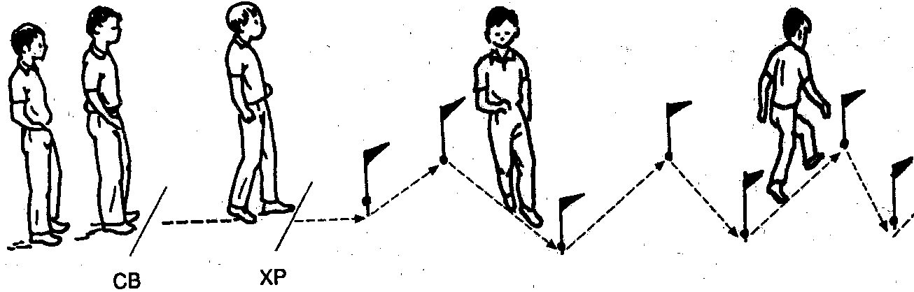
b. Hoạt động 2: Học trò chơi "Đứng ngồi theo lệnh"  - Nêu tên trò chơi, cách chơi và luật chơi sau đó tổ chức cho HS chơi.  - Có thể vừa hô khẩu lệnh, vừa dùng tay làm ký hiệu ngồi xuống hoặc đứng lên cho thêm phần hấp của trò chơi. | 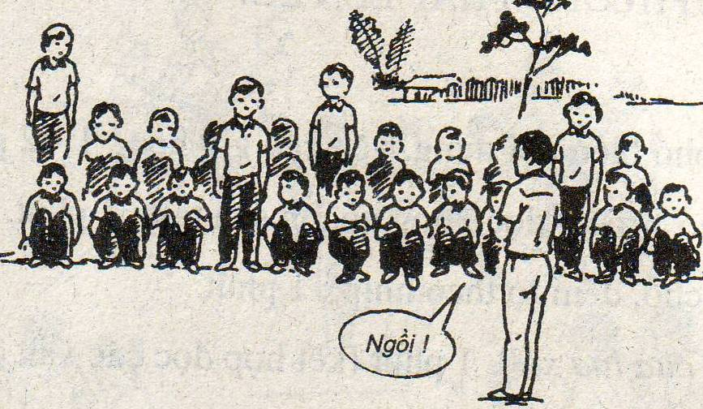  - Triển khai đội hình tiến hành trò chơi.
3. Phần kết thúc: 4-5’  - Hệ thống bài học. Nhận xét, nêu ưu và nhược điểm đánh giá kết quả giờ học. | - Lắng nghe

Tuần 8-T15 TẬP HỢP HÀNG NGANG, DÓNG HÀNG
TRÒ CHƠI " CHIM VỀ TỔ"

I. Mục tiêu:
* Yêu cầu cần đạt:
- Biết tập hợp hàng ngang nhanh, dóng thẳng hàng ngang.
- Biết cách chơi và tham gia chơi được.
II. Đồ dùng dạy học:
- Giáo viên: chuẩn bị 1 còi
- Học sinh: trang phục đúng qui định
III. Hoạt động dạy học chủ yếu:
Hoạt động của giáo viên | Hoạt động của học sinh
1. Phần mở đầu: 6-8’  - Nhận lớp, phổ biến nội dung bài học. | - Triển khai đội hình điểm số, báo cáo và khởi động các khớp.
2. Phần cơ bản. 22-23’  a. Hoạt động 1: Ôn tập hợp hàng ngang, dóng hàng, đi thường:  - Cho HS nhắc lại kiến thức sau đó cho từng tổ lên thực hiện và lồng ghép tích điểm. Những em thực hiện chưa tốt có thể cho thực hiện lần 2 | - Tổ trưởng điều khiển
b. Hoạt động 2: Học trò chơi "Chim về tổ".  - Nêu tên trò chơi hướng dẫn cách chơi và nội quy chơi đó tổ chức cho HS chơi.  - Sau vài lần chơi GV cho đổi vị trí người chơi những em đứng làm tổ trở thành "chim" và ngược lại | 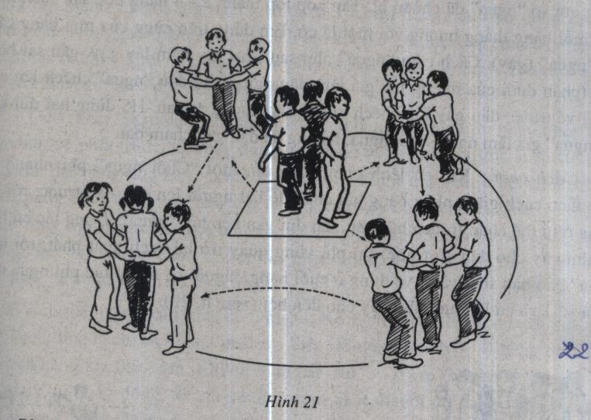  - Triển khai đội hình tiến hành trò chơi.
3. Phần kết thúc: 4-5’  - Hệ thống bài học. Nhận xét, nêu ưu và nhược điểm đánh giá kết quả giờ học. | - Lắng nghe

Tuần 8- T16 ÔN ĐI CHUYỂN HƯỚNG PHẢI TRÁI
TRÒ CHƠI " CHIM VỀ TỔ"
I. Mục tiêu:
* Yêu cầu cần đạt:
- Biết tập hợp hàng ngang nhanh, dóng thẳng hàng ngang.
- Biết cách đi chuyển hướng phải, trái.
- Biết cách chơi và tham gia chơi tích cực.
II. Đồ dùng dạy học:
- Giáo viên: chuẩn bị 1 còi , kẻ sân
- Học sinh: trang phục đúng qui định
III. Hoạt động dạy học chủ yếu:
Hoạt động của giáo viên | Hoạt động của học sinh
1. Phần mở đầu: 6-8’  - Nhận lớp, phổ biến nội dung bài học. | - Triển khai đội hình điểm số, báo cáo và khởi động các khớp.
2. Phần cơ bản. 22-23’  a. Hoạt động 1: Ôn đi chuyển hướng phải, trái:  - Tập đồng loạt cả lớp 3-4 lần  - Khi tập luyện thay đổi vị trí cột mốc để HS đi và tự điều chỉnh hàng cho đều  - Thi đua giữa các tổ, tổ nào thức hiện tốt sẽ được biểu dương, tổ nào còn nhiều người thực hiện chưa đúng sẽ bị phạt nhẹ.  * Ôn tập hợp hàng ngang, dóng hàng, đi thường:  - Tiếp tục cho các em thực hiện chưa tốt ở tiết trước thực hiện lại để có đánh giá cuối cùng | - Tập theo hình thức nước chảy
b. Hoạt động 2: Ôn trò chơi "Chim về tổ".  - Nêu tên trò chơi hương dẫn cách chơi và nội quy chơi đó tổ chức cho HS chơi.  - Sau vài lần chơi GV cho đổi vị trí người chơi những em đứng làm tổ trở thành "chim" và ngược lại | - Triển khai đội hình tiến hành trò chơi.
3. Phần kết thúc: 4-5’  - Hệ thống bài học. Nhận xét, nêu ưu và nhược điểm đánh giá kết quả giờ học. | - Lắng nghe

Tuần 9-T17 ĐỘNG TÁC VƯƠN THỞ, TAY CỦA BTDPTC
TRÒ CHƠI: “CHIM VỀ TỔ”

I. Mục tiêu:
* Yêu cầu cần đạt:
- Bước đầu biết cách thực hiện động tác vươn thở và tay của bài thể dục phát triển chung
- Biết cách chơi và tham gia chơi được
II. Đồ dùng dạy học:
- Giáo viên: chuẩn bị 1 còi.
- Học sinh: trang phục đúng qui định
III. Hoạt động dạy học chủ yếu:
Hoạt động của giáo viên | Hoạt động của học sinh
1. Phần mở đầu: (6-8’)  - Nhận lớp, phổ biến nội dung buổi học. | - Khởi động các khớp.
2. Phần cơ bản: (22-23’)  a. Hoạt động 1: Học động tác vươn thở:  - Nêu tên động tác, làm mẫu và phân tích từng nhịp để HS làm theo. Chú ý cách hít thở. 1-2lần  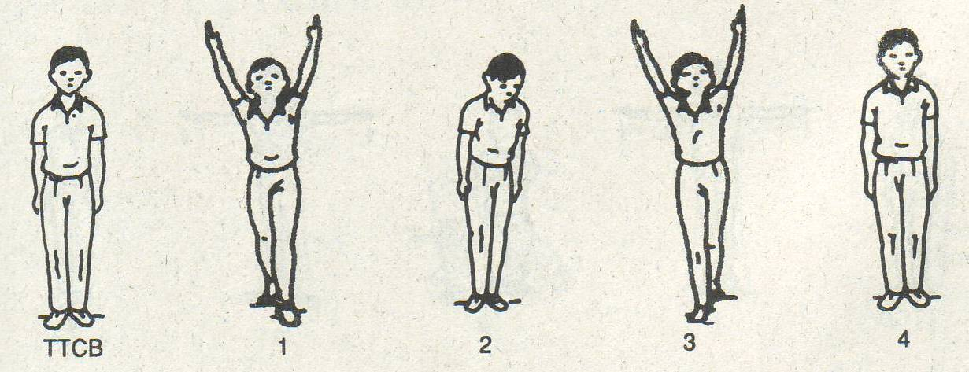  - Hướng dẫn cả lớp thực hiện động tác (2-3lần)  * Học động tác tay:  - Nêu tên động tác, vừa làm mẫu vừa phân tích.  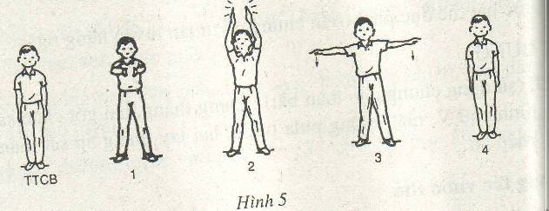  - Điều khiển cả lớp tập 1-2 lần. Sau đó gọi HS thực hiện tốt lên làm mẫu cho cả lớp xem.  Chú ý Chỉnh sửa đt tay  - Tập hợp thi đua từng tổ thực hiện. | - Tập trung chú ý quan sát GV làm mẫu và phân tích động tác.  X X X X X X X  X X X X X X X  X X X X X X X  X X X X X X X  ∆ (H1)  - Tập hợp đội hình hàng ngang thực hiện động tác theo GV. (h1)  - Triển khai đội hình (H1) cán sự điều khiển lớp thực hiện động tác  - Các tổ về vị trí tập luyện 2 động tác do tổ trưởng điều khiển.
b. Hoạt động 2: Ôn trò chơi "Chim về tổ".  - Nêu tên trò chơi và nội quy chơi .  - Sau vài lần chơi đổi vị trí người chơi những em đứng làm tổ trở thành "chim" và ngược lại | - Triển khai đội hình tiến hành trò chơi.
3. Phần kết thúc: (4-5’)  - Hệ thống bài học. Nhận xét, đánh giá tiết học | - Lắng nghe
Tuần 9-T18 ÔN 2 ĐỘNG TÁC VƯƠN THỞ, TAY CỦA BTDPTC
TRÒ CHƠI: “CHIM VỀ TỔ”

I. Mục tiêu:
* Yêu cầu cần đạt:
- Biết cách thực hiện động tác vươn thở và tay của bài thể dục phát triển chung
- Biết cách chơi và tham gia chơi tích cực.
II. Đồ dùng dạy học:
- Giáo viên: chuẩn bị 1 còi.
- Học sinh: trang phục đúng qui định
III. Hoạt động dạy học chủ yếu:
Hoạt động của giáo viên | Hoạt động của học sinh
1. Phần mở đầu: (6-8’)  - Nhận lớp, phổ biến nội dung buổi học. | - Khởi động các khớp.
2. Phần cơ bản: (22-23’)  a. Hoạt động 1: Ôn động tác vươn thở:  - Nêu tên động tác điều khiển cả lớp ôn tập 1-2lần  - Mời cán sự lớp điều khiển hô cho cả lớp cùng tập.  2-3 lần  Chú ý cách hít thở. quan sát sửa sai cho HS.  * Ôn động tác tay:  - Nêu tên động tác, điều khiển cả lớp tập 1-2 lần. Sau đó gọi HS thực hiện tốt lên làm mẫu cho cả lớp xem.  Chú ý đánh giá nhận xét  - Chia tổ về vị trí ôn 2 động tác.  - Tập hợp thi đua từng tổ thực hiện. | - Tập hợp đội hình hàng ngang tiến hành ôn tập dưới sự điều khiển của GV Cán sự lớp.  - 1-2 HS lên thực hiện mẫu cho cả lớp xem  - Các tổ về vị trí tập luyện 2 động tác do tổ trưởng điều khiển.
b. Hoạt động 2: Ôn trò chơi "Chim về tổ".  - Nêu tên trò chơi và nội quy chơi đó tổ chức cho HS chơi.  - Sau vài lần chơi GV cho đổi vị trí người chơi những em đứng làm tổ trở thành "chim" và ngược lại | - Triển khai đội hình tiến hành trò chơi.
3. Phần kết thúc: (4-5’)  - Hệ thống bài học. Nhận xét, đánh giá tiết học | - Lắng nghe

Tuần 10–T19 ĐỘNG TÁC CHÂN VÀ LƯỜN CỦA BTDPTC
TRÒ CHƠI: “NHANH LÊN BẠN ƠI”

I. Mục tiêu:
* Yêu cầu cần đạt:
- Biết cách thực hiện động tác vươn thở và tay của bài thể dục phát triển chung
- Bước đầu biết cách thực hiện động tác chân, lườn của bài thể dục phát triển chung.
- Biết cách chơi và tham gia chơi tích cực.
II. Đồ dùng dạy học:
- Giáo viên: chuẩn bị 1 còi.
- Học sinh: trang phục đúng qui định
III. Hoạt động dạy học chủ yếu:
Hoạt động của giáo viên | Hoạt động của học sinh
1. Phần mở đầu: (6-8’)  - Nhận lớp, phổ biến nội dung buổi học | - Triển khai đội hình khởi động
2. Phần cơ bản: (22-23’)  a. Hoạt động 1: * Ôn hai động tác vươn thở và tay  - Cho lớp trưởng hô nhịp cho lớp thực hiện, qs và sửa sai  * Học động tác chân  - Nêu tên động tác, làm mẫu và phân tích từng nhịp chậm. 2-3lần  * Động tác lườn  - pp như trên  - Điều khiển cả lớp thực hiện cả 2 động tác.  Chú ý: Chỉnh sửa động tác khi khuỵu gối lưng không thẳng...  * Thực hiện phối hợp 4 động tác: (H2)  - Điều khiển cả lớp thực hiện động tác.(1-2lần)  Chú ý sửa sai tay không áp sát mang tai, bị co lại và ôm lấy đầu, lườn không căng...  - Chia tổ về vị trí tập luỵên.  - Thi đua từng tổ thực hiện 4 động tác. | - Triển khai đội hình hàng ngang xen kẽ, LT điều khiển  - Chú ý quan sát GV làm mẫu, sau đó thực hiện theo khẩu lệnh của GV.  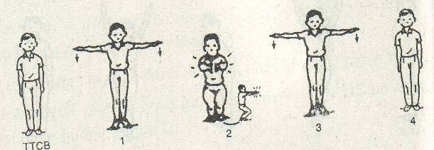  - Triển khai đội hình hàng ngang xen kẽ  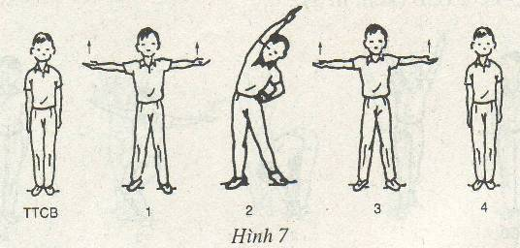  - Tập theo hiệu lệnh còi của GV  Các tổ về vị trí thực hiện ôn tập 4 đtác
b. Hoạt động 2: Trò chơi “Nhanh lên bạn ơi”: (h3)  - Nhắc lại tên, giới thiệu cách và luật chơi. Cho cả lớp cùng chơi.  - Quan sát, nhận xét biểu dương đội thắng, và có hình phạt đối với đội thua cuộc. | 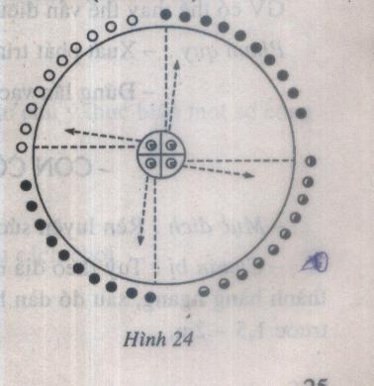(h3)
3. Phần kết thúc: (4-5’)  - Hệ thống bài học. Nhận xét kết quả giờ học. | .  - Đứng tại chỗ hồi tĩnh và lắng nghe
Tuần 10-T20 ÔN ĐỘNG TÁC VƯƠN THỞ, TAY, CHÂN, VÀ LƯỜN CỦA BTDPTC
TRÒ CHƠI: "CHẠY TIẾP SỨC"

I. Mục tiêu:
* Yêu cầu cần đạt:
- Biết cách thực hiện được 4 động tác của bài thể dục phát triển chung
- Biết cách chơi và tham gia chơi tích cực.
II. Đồ dùng dạy học:
- Giáo viên: chuẩn bị 1 còi.
- Học sinh: trang phục đúng qui định
III. Hoạt động dạy học chủ yếu:
Hoạt động của giáo viên | Hoạt động của học sinh
1. Phần mở đầu: (6-8’)  - Nhận lớp, phổ biến nội dung, yêu cầu buổi học  - Nhắc HS chấn chỉnh trang phục tập luyện. | - Lớp trưởng triển khai đội hình điểm số, báo cáo và khởi động,
2. Phần cơ bản: (22-23’)  a. Hoạt động 1: Ôn 4 động tác của bài TD phát triển chung:  - Vừa hô vừa làm mẫu cùng HS (1-2 lần) Sau mỗi lần tập GV nhận xét biểu dương HS thực hiện tốt các động tác.  - Gọi cán sự lớp lên điều khiển cả lớp tập 3-4 lần  - Chia tổ về khu vực tập luyện. | - Thực hiện tập luyện dưới sự điều khiển của GV và Lớp trưởng  X X X X X X X  X X X X X X X  X X X X X X X  X X X X X X X  ∆ (HA)  - Chia tổ về vị trí khu vực tập luyện .
b. Hoạt động 2: Trò chơi “Chạy tiếp sức”:  - Nêu tên trò chơi, cách và luật chơi.  - Chú ý quan sát, nhận xét biểu dương đội thắng, và có hình phạt đối với đội thua cuộc. | 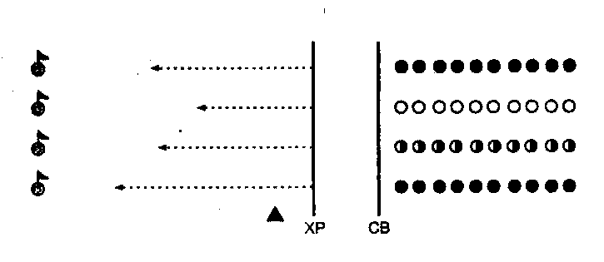  - Triển khai đội hình lắng nghe GV nhắc lại trò chơi.
3. Phần kết thúc: (4-5’)  - Hệ thống bài học.  - Nhận xét, đánh giá kết quả giờ học. | - Đứng tại chỗ hồi tĩnh, lắng nghe hệ thống lại bài học.

Tuần 11-T21 ĐỘNG TÁC BỤNG VÀ TOÀN THÂN CỦA BTDPTC
TC: “CHẠY ĐỔI CHỖ VỖ TAY NHAU”

I. Mục tiêu:
* Yêu cầu cần đạt:
- Biết cách thực hiện được 4 động tác của bài thể dục phát triển chung
- Bước đầu biết cách thực hiện động tác bụng và toàn thân của bài thể dục phát triển chung
- Biết cách chơi và tham gia chơi tích cực.
II. Đồ dùng dạy học:
- Giáo viên: chuẩn bị 1 còi.
- Học sinh: trang phục đúng qui định
III. Hoạt động dạy học chủ yếu:
Hoạt động của giáo viên | Hoạt động của học sinh
1. Phần mở đầu: (6-8’)  - Nhận lớp, phổ biến nội dung buổi học | - Triển khai đội hình khởi động.  (đội hình hàng ngang đứng xen kẻ)
2. Phần cơ bản: (22-23’)  a. Hoạt động 1: Học động tác lưng bụng:  - Nêu tên động tác, làm mẫu và phân tích từng nhịp để HS hình dung động tác. 1-2 lần  * động tác toàn thân: - pp như trên  - Cho tập đt bổ trợ, sau đó hô nhịp chậm cho cả lớp tập  Chú ý: Thân người gập sâu, gối thẳng.  * Ôn 5 động tác đã học  - Hướng dẫn cả lớp thực hiện 5 động tác (1-2 lần)  - Sau đó chia tổ về vị trí khu vực tập luyện. | - Tập trung đội hình hàng ngang chú ý lắng nghe quan sát GV làm mẫu.  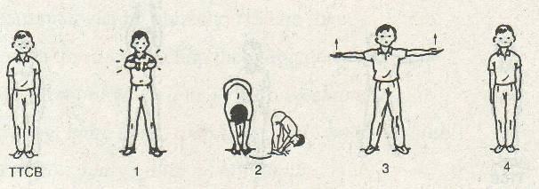  - Thực hiện động tác theo GV.  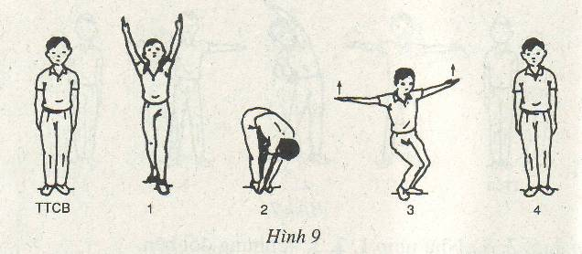  - Các tổ về vị trí tập luyện động tác dưới sự điều khiển của cán sự tổ.
b. Hoạt động 2: Ôn trò chơi: “Chạy đổi chổ, vỗ tay nhau"  - Nhắc lại tên cách chơi và luật chơi.  - Triển khai đội hình chơi, nhắc nhở HS thực hiện đúng quy định chơi để đảm bảo an toàn.  - Quan sát, nhận xét biểu dương đội thắng, và có hình phạt đối với đội thua cuộc. | - Triển khai đội hình tiến hành trò chơi  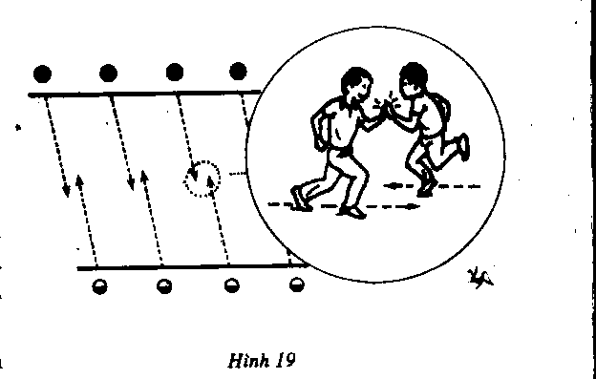
3. Phần kết thúc: (4-5’)  - Hệ thống bài học.  - Nhận xét, nêu ưu và nhược điểm đánh giá kết quả giờ học. | - Đứng tại chỗ hồi tĩnh, lắng nghe hệ thống lại bài học.

Tuần 11-T22 ÔN 6 ĐỘNG TÁC CỦA BTDPTC

I. Mục tiêu:
* Yêu cầu cần đạt:
- Biết cách thực hiện được 6 động tác của bài thể dục phát triển chung
- Bước đầu biết cách thực hiện động tác bụng và toàn thân của bài thể dục phát triển chung
II. Đồ dùng dạy học:
- Giáo viên: chuẩn bị 1 còi.
- Học sinh: trang phục đúng qui định
III. Hoạt động dạy học chủ yếu:
Hoạt động của giáo viên | Hoạt động của học sinh
1. Phần mở đầu: (6-8’)  - Nhận lớp, phổ biến nội dung buổi học | - Triển khai đội hình báo cáo,khởi động.
2. Phần cơ bản: (22-23’)  a. Hoạt động 1: Ôn 6 động tác của bài TD phát triển chung:  - Hô chậm và điều khiển cả lớp thực hiện (1-2l)  - Hướng dẫn lớp trưởng hô nhịp chậm để nhắc nhở thêm. (1-2l)  - Sau đó chia tổ về vị trí khu vực tập luyện, quan sát giúp đỡ.  chú ý chỉnh sửa ở đt 1và 5, người không vươn cao, trọng tâm không dồn về phía trước. Ở nhịp 2-6 thân người không gập sâu, chân co gối....  - Tập hợp thi đua các tổ thực hiện. Cho 2 tổ thực hiện, 2 tổ nhận xét, sau đó đổi ngược lại.  - Cho những em thực hiện chưa được ở đt 1, 4, 5 thực hiện lại | - Tập trung đội hình hàng ngang ôn tập  X X X X X X X  X X X X X X X  X X X X X X X  X X X X X X X  ∆ (HA)  - Các tổ về vị trí khu vực tập luyện động tác dưới sự điều khiển của cán sự tổ.
3. Phần kết thúc: (4-5’)  - Thả lõng tại chỗ  - Hệ thống bài học. Nhận xét, đánh giá giờ học. | - Đứng tại chỗ thả lõng  - Lắng nghe

Tuần 12-T23 ĐỘNG TÁC VƯƠN THỞ, TAY, CHÂN, LƯỜN, BỤNG, TOÀN THÂN VÀ NHẢY CỦA BTDPTC – TC: “KẾT BẠN”

I. Mục tiêu:
* Yêu cầu cần đạt:
- Biết cách thực hiện các động tác vươn thở, tay, chân, lườn bụng, toàn thân của BTDPTC
- Bước đầu biết cách thực hiện động tác nhảy của BTDPTC
- Biết cách chơi và tham gia chơi được các trò chơi.
II. Đồ dùng dạy học:
- Giáo viên: chuẩn bị 1 còi.
- Học sinh: trang phục đúng qui định
III. Hoạt động dạy học chủ yếu:
Hoạt động của giáo viên | Hoạt động của học sinh
1. Phần mở đầu: (6-8’)  - Nhận lớp, phổ biến nội dung buổi học  - Triển khai trò chơi nhẹ: “đi qua hầm” | 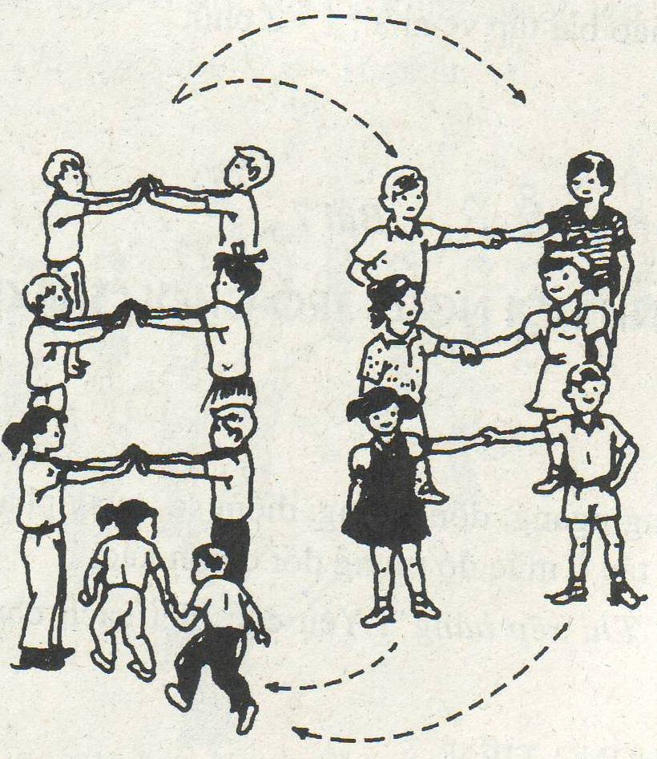  - Triển khai đội hình chơi.
2. Phần cơ bản: (22-23’)  a. Hoạt động 1: * Ôn 6 động tác của bài TD phát triển chung:  - Hướng dẫn LT hô nhịp, qs và sửa sai(2-3 lần).  * Học động tác nhảy  - Nêu tên, làm mẫu, và gt động tác  - Hô chậm cho HS làm theo 1-2l  - Chia tổ về vị trí khu vực tập luyện  chú ý những sai lầm mà các em thường mắc và sửa sai kịp thời cho các em.  - Tập hợp thi đua các tổ thực hiện. Cho 2 tổ thực hiện, 2 tổ nhận xét, sau đó đổi ngược lại. | - Tập trung đội hình hàng ngang ôn tập  - Qs và lắng nghe  - Làm theo nhịp hô của GV  - Tập luyện theo vị trí phân công, cs tổ điều khiển  - Chú ý quan sát nhận xét
b. Hoạt động 2: Ôn trò chơi: “Kết bạn” .  - Yêu cầu HS tham gia vào trò chơi chủ động hơn, nhiệt tình, vui vẻ đúng luật hơn giờ học trước.  - Những em bị lẻ phải nhảy lò cò quanh lớp 1 vòng. | - Triển khai đội hình tiến hành trò chơi
3. Phần kết thúc: (4-5’)  - Hệ thống bài học. Nhận xét, đánh giá giờ học. | - Tại chỗ hồi tĩnh lắng nghe

Tuần 12.T24 ĐỘNG TÁC VƯƠN THỞ, TAY, CHÂN, LƯỜN, BỤNG, TOÀN THÂN VÀ NHẢY CỦA BTDPTC – TC: “NÉM TRÚNG ĐÍCH”

I. Mục tiêu:
* Yêu cầu cần đạt:
- Biết cách thực hiện các động tác vươn thở, tay, chân, lườn, bụng, toàn thân của BTDPTC
- Bước đầu biết cách thực hiện được động tác nhảy.
- Biết cách chơi và tham gia chơi được các trò chơi.
II. Đồ dùng dạy học:
- Giáo viên: chuẩn bị 1 còi, vật dụng của trò chơi ném trúng đích.
- Học sinh: trang phục đúng qui định
III. Hoạt động dạy học chủ yếu:
Hoạt động của giáo viên | Hoạt động của học sinh
1. Phần mở đầu: (6-8’)  - Nhận lớp, phổ biến nội dung buổi học và cho khởi động | - Triển khai đội hình khởi động.
2. Phần cơ bản: (22-23’)  a. Hoạt động 1: * Ôn phối hợp các động tác đã học.  - Hướng dẫn HS thực hiện 7 động tác theo thứ tự.(1-2 lần). Dừng lại ở từng nhịp để chỉnh sửa cho các em  - Sau đó chia tổ về vị trí khu vực tập luyện  chú ý những sai lầm mà các em thường mắc và sửa sai kịp thời cho các em.  - Thi đua giữa các tổ. Cho 2 tổ thực hiện, 2 tổ nhận xét, sau đó đổi ngược lại. | - Tập ở đội hình 4 hàng ngang theo nhịp hô của GV.  X X X X X X X  X X X X X X X  X X X X X X X  X X X X X X X  ∆ (HA)  - Tập luyện theo vị trí được phân công, tổ trưởng điều khiển  - Quan sát và nhận xét
b. Hoạt động 2: Ôn trò chơi“Ném trúng đích"  - Nêu tên trò chơi và luật chơi  - Yêu cầu HS tham gia vào trò chơi chủ động hơn, đúng luật hơn đạt hiệu quả cao hơn. | - Triển khai đội hình tiến hành trò chơi  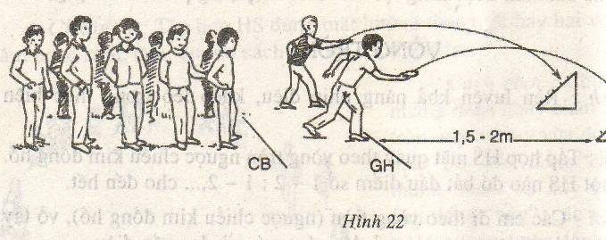
3. Phần kết thúc: (4-5’)  - Hệ thống bài học. Nhận xét, đánh giá giờ học. | - Đứng tại chỗ hồi tĩnh và lắng nghe

Tuần 13-T25 ÔN BÀI THỂ DỤC PHÁT TRIỂN CHUNG- TC: “ĐUA NGỰA”

I. Mục tiêu:
* Yêu cầu cần đạt:
- Biết cách thực hiện các động tác vươn thở, tay, chân, lườn, bụng, toàn thân, và nhảy của BTD
- Bước đầu biết cách thực hiện được động tác điều hòa
- Biết cách chơi và tham gia chơi được các trò chơi.(Bỏ phần thân ngựa hoặc thay bằng dụng cụ an toàn khác, có thể bằng xốp, nhựa)
* Kĩ năng: - Chưa yêu cầu đúng thứ tự động tác
II. Đồ dùng dạy học:
- Giáo viên: chuẩn bị 1 còi.
- Học sinh: trang phục đúng qui định
III. Hoạt động dạy học chủ yếu:
Hoạt động của giáo viên | Hoạt động của học sinh
1. Phần mở đầu: (6-8’)  - Nhận lớp, phổ biến nội dung buổi học và hướng dẫn khởi động | - Triển khai đội hình khởi động.
2. Phần cơ bản: (22-23’)  a. Hoạt động 1: Học động tác Điều hòa: (H1)  - Nêu tên động tác, làm mẫu và phân tích từng nhịp để HS hình dung động tác.  - Hô chậm và cùng làm với lớp. 1-2 lần  Chú ý: Chỉnh sửa động tác gò cứng, không thả lỏng và kết hợp hít thở.  * Ôn 8 động tác của bài TD phát triển chung:  - Điều khiển cả lớp tập luyện bằng hiệu lệnh còi(1-2 lần).  - Sau đó chia tổ về vị trí khu vực tập luyện  chú ý những sai lầm mà các em thường mắc và sửa sai kịp thời cho các em.  - Tập hợp thi đua các tổ thực hiện. Cho 2 tổ thực hiện, 2 tổ nhận xét, sau đó đổi ngược lại | - Tập hợp 4 hàng ngang. Chú ý quan sát.  - Thực hiện động tác theo khẩu lệnh của GV.  - Tập trung đội hình hàng ngang ôn tập  - Chia tổ về vị trí khu vực tập luyện động tác dưới sự điều khiển của cán sự tổ.  - Quan sát và nhận xét
b. Hoạt động 2: Ôn trò chơi “Đua ngựa”:  - Yêu cầu HS tham gia vào trò chơi chủ động hơn, đúng luật hơn đạt hiệu quả cao hơn. | - Triển khai đội hình tiến hành trò chơi  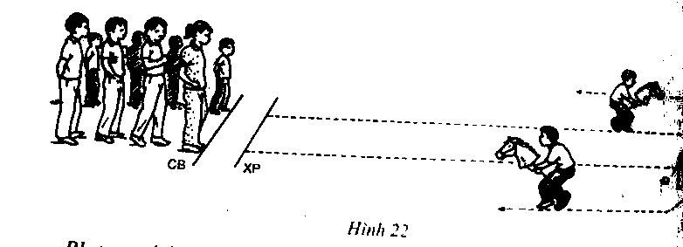
3. Phần kết thúc: (4-5’)  - Hệ thống bài học. Nhận xét, đánh giá giờ học. | - Đứng tại chỗ hồi tĩnh, lắng nghe

Tuần 13.T26 ÔN BÀI BÀI THỂ DỤC PHÁT TRIỂN CHUNG
TRÒ CHƠI: “ĐUA NGỰA”

I. Mục tiêu:
* Yêu cầu cần đạt:
- Biết cách thực hiện các động tác vươn thở, tay, chân, lườn, bụng, toàn thân, và nhảy của BTD
- Bước đầu biết cách thực hiện được động tác điều hòa
- Bước đầu biết cách chơi và tham gia chơi được các trò chơi.(Bỏ phần thân ngựa hoặc thay bằng dụng cụ an toàn khác, có thể bằng xốp, nhựa)
II. Đồ dùng dạy học:
- Giáo viên: chuẩn bị 1 còi, 2-4 cờ đuôi nheo.
- Học sinh: trang phục đúng qui định
III. Hoạt động dạy học chủ yếu:
Hoạt động của giáo viên | Hoạt động của học sinh
1. Phần mở đầu: (6-8’)  - Nhận lớp, phổ biến nội dung buổi học và hướng dẫn khởi động | - Triển khai đội hình khởi động.
2. Phần cơ bản: (22-23’)  a. Hoạt động 1: Ôn bài TD phát triển chung:  - Điều khiển cả lớp tập luyện đồng loạt bằng hiệu lệnh còi. (1-2 lần)  - Lần lượt cho từng tổ thực hiện.  Chú ý Nhận xét sửa sai bằng cách gọi vài HS thực hiện tốt động tác cho cả lớp xem. Nhận xét sửa sai  - Tập hợp thi đua các tổ thực hiện. Cho 2 tổ thực hiện, 2 tổ nhận xét, sau đó đổi ngược lại. | - Triển khai động hình tập luyện  ⓪ ⓪ ⓪ ⓪ ① ①  ① ① ① ① ①  (H1)⓪ ⓪ ⓪ ⓪ ⓪ ⓪  (GV)  - Chú ý quan sát nhận xét.
b. Hoạt động 2: Ôn trò chơi “Đua ngựa”:  - Vừa phân tích vừa kết hợp với làm mẫu trò chơi.  - Tổ chức cho HS chơi thử, sau đó chơi chính thức.  - Nhận xét chung , tuyên dương. | - Triển khai đội hình quan sát tiến hành trò chơi
3. Phần kết thúc: (4-5’)  - Hệ thống bài học. Nhận xét, đánh giá giờ học. | - Đứng tại chỗ hồi tĩnh, lắng nghe

Tuần 14-T27 ÔN BÀI THỂ DỤC PHÁT TRIỂN CHUNG
TRÒ CHƠI: “ĐUA NGỰA”

I. Mục tiêu:
* Yêu cầu cần đạt:
- Thực hiện cơ bản đúng các động tác của bài thể dục phát triển chung
- Biết cách chơi và tham gia chơi tích cực.(Bỏ phần thân ngựa hoặc thay bằng dụng cụ an toàn khác, có thể bằng xốp, bìa cứng)
II. Đồ dùng dạy học:
- Giáo viên: chuẩn bị 1 còi, 2-4 cờ đuôi nheo.
- Học sinh: trang phục đúng qui định
III. Hoạt động dạy học chủ yếu:
Hoạt động của giáo viên | Hoạt động của học sinh
1. Phần mở đầu: (6-8’)  - Nhận lớp, phổ biến nội dung buổi học | - Triển khai đội hình khởi động.
2. Phần cơ bản: (22-23’)  a. Hoạt động 1: Ôn bài TD phát triển chung:  - Điều khiển cả lớp tập luyện đồng loạt.  Chú ý Nhận xét sửa sai bằng cách gọi vài HS thực hiện tốt động tác cho cả lớp xem. Nhận xét sửa sai  - Sau đó chia tổ về vị trí khu vực tập luyện  GV chú ý những sai lầm mà các em thường mắc và sửa sai kịp thời cho các em.  - Tập hợp thi đua các tổ thực hiện. Cho 2 tổ thực hiện, 2 tổ nhận xét, sau đó đổi ngược lại. | ⓪ ⓪ ⓪ ⓪ ① ①  ① ① ① ① ①  (H1)⓪ ⓪ ⓪ ⓪ ⓪ ⓪  (GV)  - Chia tổ về vị trí khu vực tập luyện động tác dưới sự điều khiển của cán sự tổ.
b. Hoạt động 2: Ôn trò chơi “Đua ngựa”:  - Vừa phân tích vừa kết hợp với làm mẫu trò chơi.  - Gọi 2 HS lên làm mẫu, nhận xét sửa sai.  - Tổ chức cho HS chơi thử, sau đó chơi chính thức.  - Nhận xét chung , tuyên dương. | - Triển khai đội hình quan sát tiến hành trò chơi
3. Phần kết thúc: (4-5’)  - Hệ thống bài học. Nhận xét, đánh giá giờ học. | - Lắng nghe

Tuần 14-T28 HOÀN THIỆN BÀI THỂ DỤC PHÁT TRIỂN CHUNG
TC: “ĐUA NGỰA”

I. Mục tiêu:
* Yêu cầu cần đạt:
- Kiểm tra bài thể dục phát triển chung , yêu cầu thuộc và thực hiện được động tác ở mức tương đối chính xác
- Biết cách chơi và tham gia chơi tích cực.
II. Đồ dùng dạy học:
- Giáo viên: chuẩn bị 1 còi, 2-4 cờ đuôi nheo.
- Học sinh: trang phục đúng qui định
III. Hoạt động dạy học chủ yếu:
Hoạt động của giáo viên | Hoạt động của học sinh
1. Phần mở đầu: (6-8’)  - Nhận lớp, phổ biến nội dung buổi học  - Triển khai trò chơi “Kéo cưa lừa xẻ” | - Triển khai đội hình khởi động.  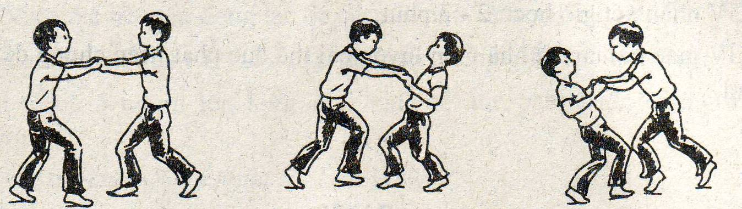
2. Phần cơ bản: (22-23’)  a. Hoạt động 1: Ôn bài TD phát triển chung:  - Điều khiển cả lớp tập luyện đồng loạt.  Chú ý Nhận xét sửa sai bằng cách gọi vài HS thực hiện tốt động tác cho cả lớp xem. Nhận xét sửa sai  - Sau đó chia tổ về vị trí khu vực tập luyện  GV chú ý những sai lầm mà các em thường mắc và sửa sai kịp thời cho các em.  * Kiểm tra bài thể dục:  - Tập hợp các tổ thực hiện. Đánh giá kết quả các em thực hiện được và chưa thực hiện được | ⓪ ⓪ ⓪ ⓪ ① ①  ① ① ① ① ①  (H1)⓪ ⓪ ⓪ ⓪ ⓪ ⓪  (GV)  - Tập trung đội hình hàng ngang ôn tập theo tổ dưới sự điều khiển của cán sự tổ.  - Quan sát.
b. Hoạt động 2: trò chơi “Đua ngựa”:  - Nhắc tên trò chơi, Cho HS khởi động lại thật kỹ.  - Nhận xét chung , tuyên dương. | - Triển khai đội hình quan sát tiến hành trò chơi
3. Phần kết thúc: (4-5’)  - Hệ thống bài học. Nhận xét, đánh giá giờ học. | - Lắng nghe

Tuần 15-T29 HOÀN THIỆN BÀI THỂ DỤC PHÁT TRIỂN CHUNG
TC: “ĐUA NGỰA”

I. Mục tiêu:
* Yêu cầu cần đạt:
- Thực hiện cơ bản đúng các động tác của bài thể dục phát triển chung
- Biết cách chơi và tham gia chơi tích cực.
II. Đồ dùng dạy học:
- Giáo viên: chuẩn bị 1 còi, 2-4 cờ đuôi nheo.
- Học sinh: trang phục đúng qui định
III. Hoạt động dạy học chủ yếu:
Hoạt động của giáo viên | Hoạt động của học sinh
1. Phần mở đầu: (6-8’)  - Nhận lớp, phổ biến nội dung buổi học  - Triển khai trò chơi “Trời ta, đất ta” | - Triển khai đội hình khởi động.  - Tiến hành trò chơi
2. Phần cơ bản: (22-23’)  a. Hoạt động 1: Ôn bài TD phát triển chung:  - Hướng dẫn LT điều khiển cả lớp tập luyện đồng loạt.  Chú ý Nhận xét sửa sai bằng cách gọi vài HS thực hiện tốt động tác cho cả lớp xem. Nhận xét sửa sai  - Tập luyện theo tổ  - Cho lớp nhận xét, rút ra ưu và khuyết điểm  - Cho 4 tổ quay mặt lại với nhau tập luyện để tự điều chỉnh động tác.  - Trình diễn bài thể dục theo nhạc  - Nhận xét chung | - Tập hợp 4 hàng ngang. Thực hiện động tác theo khẩu lệnh của cán sự lớp.  ⓪ ⓪ ⓪ ⓪ ① ①  ① ① ① ① ①  (H1)⓪ ⓪ ⓪ ⓪ ⓪ ⓪  (GV)  - Tập trung đội hình hàng ngang ôn tập theo tổ dưới sự điều khiển của cán sự tổ.  - Tập theo hiệu lệnh còi của GV  - Thực hiện động tác theo nhạc
b. Hoạt động 2: Ôn trò chơi “Đua ngựa”:  - Nhắc tên trò chơi, Cho HS khởi động lại thật kỹ.  - Tổ chức cho HS chơi thử, sau đó chơi chính thức.  - Nhận xét chung , tuyên dương. | - Triển khai đội hình quan sát tiến hành trò chơi
3. Phần kết thúc: (4-5’)  - Hệ thống bài học. Nhận xét, đánh giá giờ học. | - Lắng nghe

Tuần 15-T30 TẬP HỢP HÀNG NGANG, DÓNG HÀNG, ĐIỂM SỐ
TC: “ĐUA NGỰA”

I. Mục tiêu:
* Yêu cầu cần đạt:
- Biết cách tập hợp hàng ngang, dóng thẳng hàng ngang, điểm đúng số của mình
- Biết cách chơi và tham gia chơi tích cực.
II. Đồ dùng dạy học:
- Giáo viên: chuẩn bị 1 còi, 2 lá cờ đuôi nheo, kẻ sân chơi
- Học sinh: trang phục đúng qui định
III. Hoạt động dạy học chủ yếu:
Hoạt động của giáo viên | Hoạt động của học sinh
1. Phần mở đầu: (6-8’)  - Nhận lớp, điểm số, phổ biến nội dung buổi học | - Triển khai đội hình
2. Phần cơ bản: (22-23’)  a. Hoạt động 1: Ôn bài thể dục phát triển chung:  - Cán sự lớp điều khiển cả lớp thực hiện. (1-2lần)  * Ôn tập hợp hàng ngang, dóng hàng, điểm số  - Cho từng tổ lên thực hiện, quan sát và sửa sai  b. Hoạt động 2: Trò chơi “Chim về tổ”:  - Nêu tên, cách chơi và luật chơi  - Triển khai đội hình chơi. Biểu dương đội thắng và xử phạt đội thua cuộc. | - Triển khai đội hình xen kẽ ôn tập  - Tổ trưởng điều khiển  - Tập hợp đội hình tiến hành trò chơi  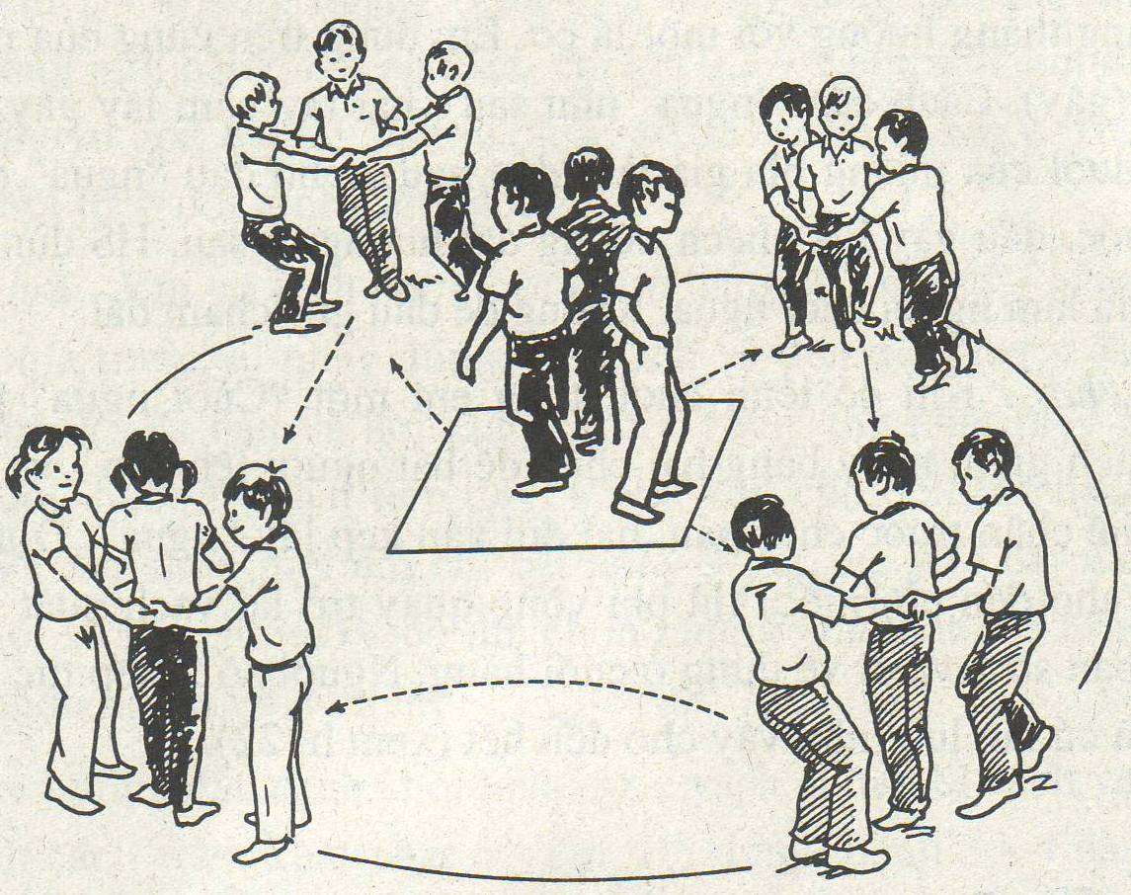
3. Phần kết thúc: (4-5’)  - Hệ thống bài học.  - Nhận xét, nêu ưu và nhược điểm đánh giá kết quả giờ học. | - Đứng tại chỗ hồi tĩnh, vỗ tay hát, lắng nghe hệ thống lại bài học.

Tuần 16. T31 TẬP HỢP HÀNG NGANG…NGẠI VẬT THẤP
TRÒ CHƠI: “ĐUA NGỰA”

I. Mục tiêu:
* Yêu cầu cần đạt:
- Biết cách tập hợp hàng ngang,dóng thẳng hàng ngang, điểm số,quay phải,quay trái đúng cách.
- Biết cách đi vượt chướng ngại vật thấp.
- Biết cách chơi và tham gia chơi tích cực.
II. Đồ dùng dạy học:
- Giáo viên: chuẩn bị 1 còi, kẻ sẵn các vạch .
- Học sinh: trang phục đúng qui định
III. Hoạt động dạy học chủ yếu:
Hoạt động của giáo viên | Hoạt động của học sinh
1. Phần mở đầu: (6-8’)  - Nhận lớp, điểm số, phổ biến nội dung bài học. | - Triển khai đội hình khởi động các khớp. Ôn bài TD phát triển chung.
2. Phần cơ bản: 22-23’  a. Hoạt động 1: Ôn tập hợp hàng ngang, dóng hàng điểm số.  - Chia tổ tập luyện trên khu vực quy định  - Trình diễn theo tổ  * Ôn động tác đi vượt chướng ngại vật thấp  - Triển khai đội hình 2-4 hàng dọc, nhắc lại ngắn gọn cách thực hiện, thực hiện ở cự ly 15m.  .  Chú ý hướng dẫn kỹ cho HS nắm đựơc tầm quan trọng sự phán đoán chướng ngại vật và thân người khi chuyển hướng. | - Triển khai đội hình hàng ngang thực hiện động tác.  - Triển khai đội hình hàng dọc thực hiện động tác. Tập luyện dưới sự điều khiển của GV
B. Hoạt động 2: Trò chơi ““Đua ngựa”.  - Nêu tên, cách và luật chơi  - Biểu dương đội thắng và đội nào thua sẽ có hình phạt | - Triển khai tiến hành trò chơi
3. Phần kết thúc:  - Hệ thống bài học. Nhận xét, đánh giá giờ học. | - Đứng tại chỗ hồi tĩnh, lắng nghe hệ thống lại bài học.

Tuần 16.T 32 TẬP HỢP HÀNG NGANG, DÓNG HÀNG, ĐIỂM SỐ
TRÒ CHƠI: “CON CÓC LÀ CẬU ÔNG TRỜI”

I. Mục tiêu:
* Yêu cầu cần đạt:
- Biết cách tập hợp hàng ngang,dóng thẳng hàng ngang, điểm số.
- Biết cách đi vượt chướng ngại vật thấp.
- Biết cách chơi và tham gia chơi tích cực.
II. Đồ dùng dạy học:
- Giáo viên: chuẩn bị 1 còi, kẻ sẵn các vạch .
- Học sinh: trang phục đúng qui định
III. Hoạt động dạy học chủ yếu:
Hoạt động của giáo viên | Hoạt động của học sinh
1. Phần mở đầu: (6-8’)  - Nhận lớp, điểm số, phổ biến nội dung bài học. | - Triển khai đội hình khởi động các khớp. Ôn bài TD phát triển chung.
2. Phần cơ bản: 22-23’  a. Hoạt động 1: Ôn tập hợp hàng ngang, dóng hàng điểm số.  - Điều khiển cả lớp tập luyện 2-3lần.  .  Chú ý GV hướng dẫn kỹ cho HS nắm đựơc tầm quan trọng sự phán đoán chướng ngại vật  * Ôn phối hợp các động tác: Tập hợp hàng ngang, dóng hàng , điểm số (5-7’) | - Triển khai đội hình hàng ngang thực hiện động tác.  - Triển khai đội hình hàng dọc thực hiện động tác.  - Thực hiện các động tác dưới sự điều khiển của GV.
b. Hoạt động 2: Trò chơi “Con cóc là cậu ông trời’’.  - Nêu tên, cách và luật chơi  - Biểu dương đội thắng và đội nào thua sẽ có hình phạt | - Triển khai tiến hành trò chơi  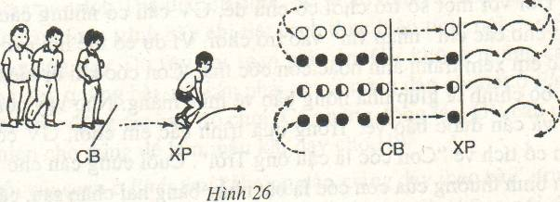
3. Phần kết thúc:  - Hệ thống bài học. Nhận xét, đánh giá giờ học. | - Đứng tại chỗ hồi tĩnh, lắng nghe hệ thống lại bài học.

Tuần 17.T33 ÔN BÀI TẬP RÈN LUYỆN TƯ THẾ VÀ KĨ NĂNG
VẬN ĐỘNG CƠ BẢN – TC: ‘CHIM VỀ TỔ’

I. Mục tiêu:
* Yêu cầu cần đạt:
- Ôn tập hợp hàng ngang, dóng thẳng hàng ngang, đi vượt chướng ngại vật thấp.
- Chơi trò chơi: “Chim về tổ”.
II. Đồ dùng dạy học:
- Giáo viên: chuẩn bị 1 còi, kẻ sẵn các vạch .
- Học sinh: trang phục đúng qui định
III. Hoạt động dạy học chủ yếu:
Hoạt động của giáo viên | Hoạt động của học sinh
1. Phần mở đầu: (6-8’)  - Nhận lớp, điểm số, phổ biến nội dung bài học. | - Triển khai đội hình khởi động các khớp.
2. Phần cơ bản: 22-23’  a. Hoạt động 1: Ôn tập hợp hàng ngang, dóng hàng điểm số.  - Điều khiển cả lớp tập luyện 2-3lần.  * Ôn động tác đi vượt chướng ngại vật thấp  - Triển khai đội hình 2-4 hàng dọc, nhắc lại ngắn gọn cách thực hiện, thực hiện ở cự ly 15m. | - Triển khai đội hình hàng ngang thực hiện động tác.  - Triển khai đội hình hàng dọc thực hiện động tác.
b. Hoạt động 2: Trò chơi “Chim về tổ”.  - Nêu tên, cách và luật chơi  - Biểu dương HS hoàn thành vai chơi của mình. | - Triển khai tiến hành trò chơi
3. Phần kết thúc:  - Hệ thống bài học. Nhận xét, đánh giá giờ học. | - Tập hợp hàng ngang tích cực thả lỏng.  - Đứng tại chỗ hồi tĩnh, vỗ tay hát, lắng nghe hệ thống lại bài học.

Tuần 17.T 34 ÔN ĐỘI HÌNH DỘI NGŨ
CƠ BẢN - TRÒ CHƠI: “CHIM VỀ TỔ”

I. Mục tiêu:
* Yêu cầu cần đạt:
- Tiêp tục ôn ĐHĐN và RLTTCB đã học, thực hiện được động tác ở mức tương đối chính xác.
- Chơi trò chơi: “Chim về tổ”, tham gia chơi tương đối chủ động
II. Đồ dùng dạy học:
- Giáo viên: chuẩn bị 1 còi, kẻ sẵn các vạch .
- Học sinh: trang phục đúng qui định
III. Hoạt động dạy học chủ yếu:
Hoạt động của giáo viên | Hoạt động của học sinh
1. Phần mở đầu: (6-8’)  - Nhận lớp, điểm số, phổ biến nội dung bài học. | - Triển khai đội hình khởi động các khớp.
2. Phần cơ bản: 22-23’  a. Hoạt động 1: Ôn tập hợp hàng ngang, dóng hàng điểm số.  - Điều khiển cả lớp tập luyện 2-3lần.  * Ôn động tác đi vượt chướng ngại vật thấp  - Triển khai đội hình 2-4 hàng dọc, nhắc lại ngắn gọn cách thực hiện, thực hiện ở cự ly 15m. | - Triển khai đội hình hàng ngang thực hiện động tác.  - Triển khai đội hình hàng dọc thực hiện động tác.
b. Hoạt động 2: Trò chơi “chim về tổ”.  - Nêu tên, cách và luật chơi  - Biểu dương HS hoàn thành vai chơi của mình. | - Triển khai tiến hành trò chơi
3. Phần kết thúc:  - Hệ thống bài học. Nhận xét, đánh giá giờ học. | - Đứng tại chỗ hồi tĩnh, vỗ tay hát, lắng nghe hệ thống lại bài học.

Tuần 18.T35 ÔN ĐỘI HÌNH ĐỘI NGŨ VÀ BÀI TẬP RLTTCB
TRÒ CHƠI: “ĐUA NGỰA”
I. Mục tiêu:
* Yêu cầu cần đạt:
- Hoàn thiện tập hợp hàng ngang,dóng thẳng hàng ngang, điểm số.
- Biết cách đi vượt chướng ngại vật thấp, trái thân người thẳng tự nhiên.
- Biết cách chơi và tham gia chơi tích cực.
II. Đồ dùng dạy học:
- Giáo viên: chuẩn bị 1 còi, kẻ sẵn các vạch .
- Học sinh: trang phục đúng qui định
III. Hoạt động dạy học chủ yếu:
Hoạt động của giáo viên | Hoạt động của học sinh
1. Phần mở đầu: (6-8’)  - Nhận lớp, điểm số, phổ biến nội dung buổi kiểm tra. | - Triển khai đội hình khởi động
2. Phần cơ bản: (22-23’)  a. Hoạt động 1: Tập hợp hàng ngang, dóng hang, điểm số.  - Gọi từng tổ lên thực hiện các động tác ĐHĐN (1-2 lần)  * Ôn di chuyển vượt chướng ngại vật:  b. Hoạt động 2: Trò chơi “Mèo đuổi chuột”.  - Nêu tên triển khai đội hình chơi. Biểu dương HS hoàn thành vai chơi của mình. | - Triển khai đội hình từng tổ thứ tự lên  - Tập hợp đội hình tiến hành trò chơi
3. Phần kết thúc: (4-5’)  - Hệ thống bài học.  - Nhận xét, nêu ưu và nhược điểm đánh giá kết quả giờ học. | - Đứng tại chỗ hồi tĩnh, lắng nghe hệ thống lại bài học.

Tuần 18.T36 ĐI CHUYỂN HƯỚNG PHẢI, TRÁI, SƠ KẾT HỌC KỲ I
TRÒ CHƠI “ĐUA NGỰA”

I. Mục tiêu:
* Yêu cầu cần đạt:
- Hoàn thiện tập hợp hàng ngang,dóng thẳng hàng ngang, điểm số.
- Biết cách đi vượt chướng ngại vật thấp.
- Biết cách chơi và tham gia chơi tích cực.
- Nhắc lại được những nội dung cơ bản của học kỳ I
II. Đồ dùng dạy học:
- Giáo viên: chuẩn bị 1 còi, 2 – 3 lá cờ, kẻ sân chơi.
- Học sinh: trang phục đúng qui định
III. Hoạt động dạy học chủ yếu:
Hoạt động của giáo viên | Hoạt động của học sinh
1. Phần mở đầu: 6-8’  - Nhận lớp, điểm số, phổ biến nội dung bài học. | - Triển khai đội hình khởi động các khớp. Ôn bài TD phát triển chung.
2. Phần cơ bản: 22-23’  a. Hoạt động 1: Hệ thống các nội dung, kiến thức đã học trong học kỳ I.  - Ôn tập các kỹ năng đội hình đội ngũ và một số động tác RLTTCB. Bài thể dục phát triển chung 8 động tác. Một số trò chơi vận động.  - Có thể gọi một số HS chưa hoàn thành động tác lên ôn kiểm tra lại. Nêu những sai lầm thường mắc và cách sửa chửa động tác sai  - Nhận xét đánh giá kết quả học tập của HS, khen ngợi, biểu dương cá nhân, tổ thực hiện tốt, đề ra hướng phấn đấu trong học kỳ II. | - Triển khai đội hình hàng ngang, nghiêm túc lắng nghe GV sơ kết học kỳ I.
b. Hoạt động 2: Trò chơi “Đua ngựa”:  - Nêu tên, cách và luật chơi.  - Biểu dương đội thắng cuộc. | - Triển khai 2 đội số lượng bằng nhau, tiến hành trò chơi.
3. Phần kết thúc: 4-5’  - Hệ thống bài học. Nhận xét, nêu ưu và nhược điểm đánh giá kết quả giờ học. | - Đứng tại chỗ hồi tĩnh, lắng nghe hệ thống lại bài học.

Tuần 19-T37 ÔN ĐỘI HÌNH ĐỘI NGŨ, BÀI THỂ DỤC
TRÒ CHƠI “THỎ NHẢY”

I. Mục tiêu:
* Yêu cầu cần đạt:
- Thực hiện được tập hợp hàng ngang nhanh, trật tự, dóng hàng ngang thẳng, điểm đúng số của mình và triển khai đội hình tập bài thể dục
- Biết cách chơi và tham gia chơi tích cực.
II. Đồ dùng dạy học:
- Giáo viên: chuẩn bị 1 còi, và dụng cụ phục vụ cho trò chơi..
- Học sinh: trang phục đúng qui định
III. Hoạt động dạy học chủ yếu:
Hoạt động của giáo viên | Hoạt động của học sinh
1. Phần mở đầu: (6-8’)  - Nhận lớp, điểm số, phổ biến nội dung bài học. | - Triển khai đội hình khởi động.
2. Phần cơ bản: (22-23’)  a. Hoạt động 1: Ôn tập hợp hàng ngang, dóng hang, điểm số  - Cho từng tổ trình diễn  Chú ý: sửa động tác chưa chính xác  * Ôn bài thể dục  - Hướng dẫn LT điều khiển cả lớp tập bài TD. | - Trình diễn theo tổ  - Đội hình xen kẽ
b.Hoạt động 2: Học trò chơi “Thỏ nhảy”  - Nêu tên trò chơi, cách và luật chơi, làm mẫu. cho hs chơi thử sau đó tiến hành chơi chính thức.  - Biểu dương, có hình phạt vui với đội thắng thua. | 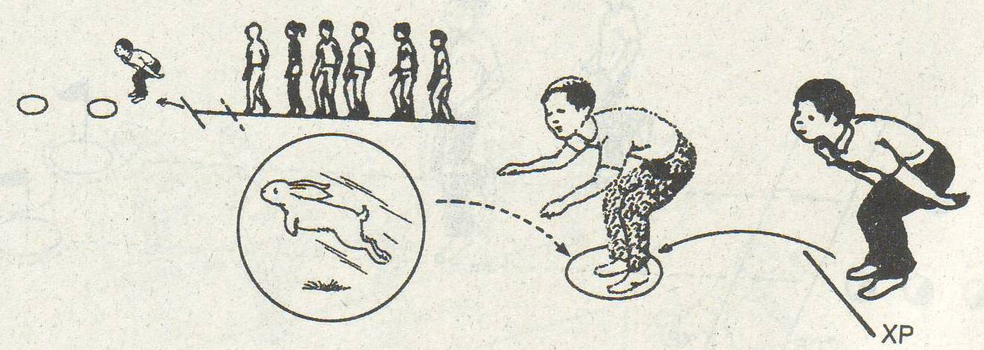  - Triển khai 2 đội hình bằng nhau tiến hành trò chơi
3. Phần kết thúc: (4-5’)  - Hệ thống bài học. Nhận xét, nêu ưu và nhược điểm đánh giá kết quả giờ học. | - Đứng tại chỗ hồi tĩnh, lắng nghe hệ thống lại bài học.

Tuần 19-T38 BÀI TẬP RÈN LUYỆN TƯ THẾ CƠ BẢN
TRÒ CHƠI “THỎ NHẢY”

I. Mục tiêu:
* Yêu cầu cần đạt:
- Biết cách đi theo vạch kẻ thẳng, đi hai tay chống hông, đi vượt chướng ngại vật thấp, đi chuyển hướng phải, trái đúng cách.
- Biết cách chơi và tham gia chơi tích cực.
II. Đồ dùng dạy học:
- Giáo viên: chuẩn bị 1 còi, bàn ghế, kẻ sẵn các vạch để tập đi theo vạch kẻ thẳng và dụng cụ phục vụ cho trò chơi..
- Học sinh: trang phục đúng qui định
III. Hoạt động dạy học chủ yếu:
Hoạt động của giáo viên | Hoạt động của học sinh
1. Phần mở đầu: (6-8’)  - Nhận lớp, điểm số, phổ biến nội dung bài học. | - Triển khai đội hình khởi động.
2. Phần cơ bản: (22-23’)  a. Hoạt động 1: Ôn đi theo vạch kẻ thẳng hai tay chống hông, đi theo vạch kẻ thẳng kiễng gót:  - Điều khiển cả lớp đi theo đội hình 2-3 hàng dọc, hoặc chia tổ do cán sự tổ điều khiển.  Chú ý: sửa động tác chưa chính xác  * Ôn di chuyển vượt chướng ngại vật thấp:  - Điều khiển cả lớp đi theo đội hình 2-3 hàng dọc, hoặc chia tổ do cán sự tổ điều khiển. | - Triển khai đội hình hàng dọc hoặc hàng ngang thực hiện 2 động tác RLTTCB đã học.
2. Hoạt động 2: Học trò chơi “Thỏ nhảy”  - Nêu tên trò chơi, cách và luật chơi, làm mẫu. cho hs chơi thử sau đó tiến hành chơi chính thức.  - Biểu dương, có hình phạt vui với đội thắng thua. | - Triển khai 2 đội hình bằng nhau tiến hành trò chơi
3. Phần kết thúc: (4-5’)  - Hệ thống bài học. Nhận xét, nêu ưu và nhược điểm đánh giá kết quả giờ học. | - Tập hợp hàng ngang tích cực thả lỏng.  - Đứng tại chỗ hồi tĩnh, vỗ tay hát, lắng nghe hệ thống lại bài học.

Tuần 20-T39 ÔN ĐỘI HÌNH ĐỘI NGŨ
TRÒ CHƠI: “THO NHẢY”

I. Mục tiêu:
* Yêu cầu cần đạt:
- Thực hiện tập hợp hàng ngang nhanh, trật tự, dóng hàng thẳng ngang.
- Biết cách đi theo nhịp 1-4 hàng dọc
- Biết cách chơi và tham gia chơi tích cực.
II. Đồ dùng dạy học:
- Giáo viên: chuẩn bị 1 còi, 2 cờ đuôi nheo, kẽ sân chơi.
- Học sinh: trang phục đúng qui định
III. Hoạt động dạy học chủ yếu:
Hoạt động của giáo viên | Hoạt động của học sinh
1. Phần mở đầu: (6-8’)  - Nhận lớp, phổ biến nội dung buổi học.  - Khởi động sau đó đứng vỗ tay bắt cả lớp hát | - Điểm số, báo cáo.  - Lớp trưởng điều khiển cả lớp khởi động .
2. Phần cơ bản: (22-23’)  a. Hoạt động 1: Ôn tập hợp hàng ngang, dóng hàng, điểm số, quay trái.  - Triển khai đội hình điều khiển lớp tập 2-3 lần.  - Chú ý: uốn nắn hoặc nhắc nhở các em thực hiện chưa tốt.  - Các em thay nhau chỉ huy GV đi đến từng tổ nhắc nhở và sưa sai  * Tập đi thường theo 1-4 hàng dọc .  - Điều khiển HS tập luyện 1-2 lần  - Chia tổ về vị trí tập luyện.  Chú ý động tác phối hợp giữa chân và tay, tránh để trình trạng để học sinh đi cùng tay cùng chân, nếu có phái uốn nắn ngay. | - Tập hợp hàng ngang tiến hành tập luyện..  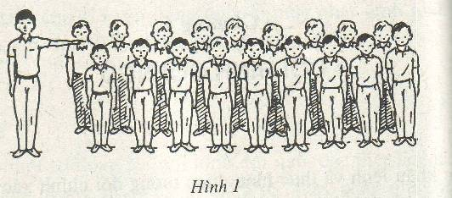  - Thực hiện theo khẩu lệnh của GV.  - Các tổ về vị trí tập luyện dưới sự điều khiển của cán sự tổ.  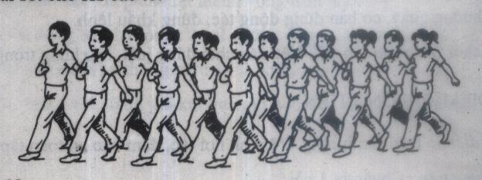
b. Hoạt động2: Ôn trò chơi “Thỏ nhảy”  - Nêu tên trò chơi, cách và luật chơi. cho hs chơi thử sau đó tiến hành chơi chính thức.  - Biểu dương, có hình phạt vui với đội thắng thua. | - Triển khai 2 đội hình bằng nhau tiến hành trò chơi
3. Phần kết thúc: (4-5’)  - Hệ thống bài học. Nhận xét đánh giá tiết học. | - Triển khai đội hình tích cực thả lỏng.  - Đứng tại chỗ vỗ tay hát.

Tuần 20-T40 ÔN ĐỘI HÌNH ĐỘI NGŨ
TRÒ CHƠI “LÒ CÒ TIẾP SỨC”

I. Mục tiêu:
* Yêu cầu cần đạt:
- Thực hiện tập hợp hàng ngang nhanh, trật tự, dóng hàng thẳng.
- Biết cách đi theo nhịp 1-4 hàng dọc
- Biết cách chơi và tham gia chơi tích cực.
II. Đồ dùng dạy học:
- Giáo viên: chuẩn bị 1 còi, 2 cờ đuôi nheo, kẽ sân chơi.
- Học sinh: trang phục đúng qui định
III. Hoạt động dạy học chủ yếu:
Hoạt động của giáo viên | Hoạt động của học sinh
1. Phần mở đầu: (6-8’)  - Nhận lớp, phổ biến nội dung buổi học.  - Khởi động trò chơi nhẹ | - Điểm số, báo cáo.  - Lớp trưởng điều khiển cả lớp chơi.
2. Phần cơ bản: (22-23’)  a. Hoạt động 1: Ôn tập hợp hàng ngang, dóng hàng, điểm số, quay trái.  - Triển khai đội hình điều khiển lớp tập 2-3 lần.  - Chú ý: uốn nắn hoặc nhắc nhở các em thực hiện chưa tốt.  - Các em thay nhau chỉ huy GV đi đến từng tổ nhắc nhở và sưa sai  * Tập đi thường theo 1-4 hàng dọc .  - Điều khiển HS tập luyện 1-2 lần  - Chia tổ về vị trí tập luyện.  Chú ý động tác phối hợp giữa chân và tay, tránh để trình trạng để học sinh đi cùng tay cùng chân, nếu có phái uốn nắn ngay. | - Tập hợp hàng ngang tiến hành tập luyện..  - Thực hiện theo khẩu lệnh của GV.  - Các tổ về vị trí tập luyện dưới sự điều khiển của cán sự tổ.
b. Hoạt động 2: Học trò chơi “Lò cò tiếp sức”  - Nêu tên trò chơi, cách và luật chơi, làm mẫu. cho hs chơi thử sau đó tiến hành chơi chính thức.  - Biểu dương, có hình phạt vui với đội thắng thua. | 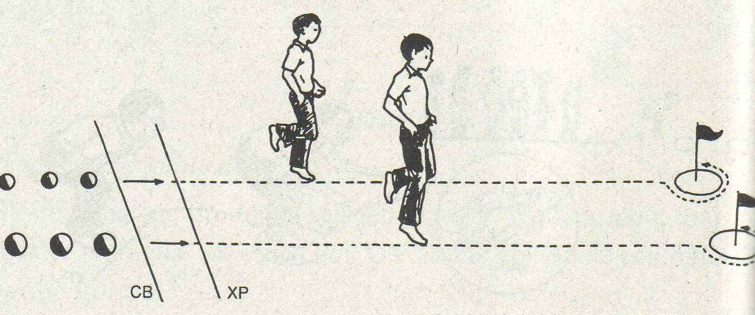  - Triển khai 2 đội hình bằng nhau tiến hành trò chơi
3. Phần kết thúc: (4-5’)  - Hệ thống bài học. Nhận xét đánh giá tiết học. | - Triển khai đội hình tích cực thả lỏng.  - Đứng tại chỗ vỗ tay hát.

Tuần 21-T41 HỌC NHẢY DÂY KIỂU CHỤM HAI CHÂN
TRÒ CHƠI: “LÒ CÒ TIẾP SỨC”

I. Mục tiêu:
* Yêu cầu cần đạt:
- Bước đầu biết cách nhảy chụm 2 chân, cách so dây, chao dây, quay dây
- Biết cách chơi và tham gia chơi tích cực.
II. Đồ dùng dạy học:
- Giáo viên: chuẩn bị 1 còi, 2 lá cờ đuôi nheo, dây nhảy.
- Học sinh: trang phục đúng qui định
III. Hoạt động dạy học chủ yếu:
Hoạt động của giáo viên | Hoạt động của học sinh
1. Phần mở đầu: (6-8’)  - Nhận lớp, điểm số, phổ biến nội dung buổi học. | - Triển khai đội hình khởi động.  - Ôn bài TD phát triển chung.
2. Phần cơ bản: (22-23’)  a. Hoạt động 1: Học nhảy dây kiểu chụm 2 chân:  - Nêu tên động tác, làm mẫu và phân tích động tác.  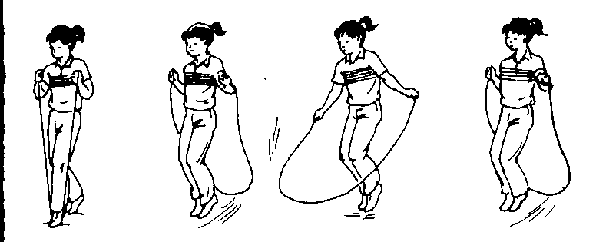  - Điều khiển cả lớp tập bật nhảy bằng chân không dây tại chỗ (3-4lần).  - Sau đó phân nhóm hoặc chia tổ để tập luyện.  Chú ý: Trước khi nhảy cần quay dây đều đặn, phối hợp quay dây và bật nhảy cách nhịp nhàng. | - Lắng nghe quan sát GV làm mẫu.  - Thực hiện động tác không dây do GV điều khiển.  - Các tổ về vị trí phân công tập luyện.
b. Hoạt động 2: Ôn trò chơi “Lò cò tiếp sức”  - Nêu tên trò chơi, cách và luật chơi, làm mẫu. cho hs chơi thử sau đó tiến hành chơi chính thức.  - Biểu dương, có hình phạt vui với đội thắng thua. | - Triển khai 2 đội hình bằng nhau tiến hành trò chơi
3. Phần kết thúc: (4-5’)  - Cho cả lớp thả lỏng nhẹ nhàng.  - Hệ thống bài học. Đánh giá kết quả giờ học. | - Đứng tại chỗ hồi tĩnh, lắng nghe GV.

Tuần 21-T42 ÔN NHẢY DÂY KIỂU CHỤM HAI CHÂN
TRÒ CHƠI “LÒ CÒ TIẾP SỨC”

I. Mục tiêu:
* Yêu cầu cần đạt:
- Biết cách nhảy chụm 2 chân, cách so dây, chao dây, quay dây
- Biết cách chơi và tham gia chơi tích cực.
II. Đồ dùng dạy học:
- Giáo viên: chuẩn bị 1 còi, 2 lá cờ đuôi nheo, dây nhảy
- Học sinh: trang phục đúng qui định
III. Hoạt động dạy học chủ yếu:
Hoạt động của giáo viên | Hoạt động của học sinh
1. Phần mở đầu: (6-8’)  - Nhận lớp, điểm số, phổ biến nội dung buổi học. | - Triển khai đội hình khởi động, chạy chậm quanh sân tập.
2. Phần cơ bản: (22-23’)  a. Hoạt động 1: Ôn nhảy dây kiểu chụm 2 chân:  - Điều khiển từng tổ thực hiện động tác nhảy  - Sau đó phân nhóm hoặc chia tổ để tập luyện.  Chú ý: Chỉnh sửa động tác, trước khi nhảy cần quay dây đều đặn, phối hợp quay dây và bật nhảy cách nhịp nhàng. | - Thực hiện động tác không dây do GV điều khiển.  - Các tổ về vị trí phân công tập luyện.
b. Hoạt động 2: Ôn trò chơi “Lò cò tiếp sức”  - Nêu tên trò chơi, cách và luật chơi, làm mẫu. cho hs chơi thử sau đó tiến hành chơi chính thức.  - Biểu dương, có hình phạt vui với đội thắng thua. | - Triển khai 2 đội hình bằng nhau tiến hành trò chơi
3. Phần kết thúc: (4-5’)  - Cho cả lớp thả lỏng nhẹ nhàng.  - Hệ thống bài học. Đánh giá kết quả giờ học. | - Triển khai tích cực thả lỏng.  - Đứng tại chỗ hồi tĩnh, vỗ tay hát, lắng nghe GV.

Tuần 22-T43 ÔN NHẢY DÂY KIỂU CHỤM HAI CHÂN
TRÒ CHƠI “LÒ CÒ TIẾP SỨC”

I. Mục tiêu:
* Yêu cầu cần đạt:
- Biết cách nhảy chụm 2 chân, biết thực hiện đúng cách so dây, chao dây, quay dây
- Biết cách chơi và tham gia chơi tích cực.
II. Đồ dùng dạy học:
- Giáo viên: chuẩn bị 1 còi, 2 lá cờ đuôi nheo, dây nhảy
- Học sinh: trang phục đúng qui định
III. Hoạt động dạy học chủ yếu:
Hoạt động của giáo viên | Hoạt động của học sinh
1. Phần mở đầu: (6-8’)  - Nhận lớp, điểm số, phổ biến nội dung buổi học. | - Triển khai đội hình khởi động, chạy chậm quanh sân tập.
2. Phần cơ bản: (22-23’)  a. Hoạt động 1: Ôn nhảy dây kiểu chụm 2 chân:  - Điều khiển từng tổ thực hiện động tác nhảy  - Sau đó phân nhóm hoặc chia tổ để tập luyện.  Chú ý: Chỉnh sửa động tác, trước khi nhảy cần quay dây đều đặn, phối hợp quay dây và bật nhảy cách nhịp nhàng. | - Thực hiện động tác không dây do GV điều khiển.  - Các tổ về vị trí phân công tập luyện.
b. Hoạt động 2: Ôn trò chơi “Lò cò tiếp sức”  - Nêu tên trò chơi, cách và luật chơi, làm mẫu. cho hs chơi thử sau đó tiến hành chơi chính thức.  - Biểu dương, có hình phạt vui với đội thắng thua. | - Triển khai 2 đội hình bằng nhau tiến hành trò chơi
3. Phần kết thúc: (4-5’)  - Cho cả lớp thả lỏng nhẹ nhàng.  - Hệ thống bài học. Đánh giá kết quả giờ học. | - Triển khai tích cực thả lỏng.  - Đứng tại chỗ hồi tĩnh, vỗ tay hát, lắng nghe GV.

Tuần 22-T44 ÔN NHẢY DÂY KIỂU CHỤM HAI CHÂN
TRÒ CHƠI “LÒ CÒ TIẾP SỨC”

I. Mục tiêu:
* Yêu cầu cần đạt:
- Biết cách nhảy chụm 2 chân, biết thực hiện đúng cách so dây, chao dây, quay dây
- Biết cách chơi và tham gia chơi tích cực.
II. Đồ dùng dạy học:
- Giáo viên: chuẩn bị 1 còi, 2 lá cờ đuôi nheo, dây nhảy
- Học sinh: trang phục đúng qui định
III. Hoạt động dạy học chủ yếu:
Hoạt động của giáo viên | Hoạt động của học sinh
1. Phần mở đầu: (6-8’)  - Nhận lớp, điểm số, phổ biến nội dung buổi học. | - Triển khai đội hình khởi động, chạy chậm quanh sân tập.
2. Phần cơ bản: (22-23’)  a. Hoạt động 1: Ôn nhảy dây kiểu chụm 2 chân:  - Điều khiển từng tổ thực hiện động tác nhảy  - Sau đó phân nhóm hoặc chia tổ để tập luyện.  Chú ý: Chỉnh sửa động tác, trước khi nhảy cần quay dây đều đặn, phối hợp quay dây và bật nhảy cách nhịp nhàng. | - Thực hiện động tác không dây do GV điều khiển.  - Các tổ về vị trí phân công tập luyện.
b. Hoạt động 2: Ôn trò chơi “Lò cò tiếp sức”  - Nêu tên trò chơi, cách và luật chơi, làm mẫ Tuần 20-T39 u. cho hs chơi thử sau đó tiến hành chơi chính thức.  - Biểu dương, có hình phạt vui với đội thắng thua. | - Triển khai 2 đội hình bằng nhau tiến hành trò chơi
3. Phần kết thúc: (4-5’)  - Cho cả lớp thả lỏng nhẹ nhàng.  - Hệ thống bài học. Đánh giá kết quả giờ học. | - Triển khai tích cực thả lỏng.  - Đứng tại chỗ hồi tĩnh, vỗ tay hát, lắng nghe GV.

Tuần 23-T45 NHẢY DÂY KIỂU CHỤM HAI CHÂN
TRÒ CHƠI “CHUYỂN BÓNG TIẾP SỨC”

I. Mục tiêu:
* Yêu cầu cần đạt:
- Biết cách nhảy chụm 2 chân, biết thực hiện đúng cách so dây, chao dây, quay dây
- Biết cách chơi và tham gia chơi tích cực.
II. Đồ dùng dạy học:
- Giáo viên: chuẩn bị 1 còi, 2 lá cờ đuôi nheo, dây nhảy
- Học sinh: trang phục đúng qui định
III. Hoạt động dạy học chủ yếu:
Hoạt động của giáo viên | Hoạt động của học sinh
1. Phần mở đầu: (6-8’)  - Nhận lớp, điểm số, phổ biến nội dung buổi học. | - Triển khai đội hình khởi động, chạy chậm quanh sân tập.
2. Phần cơ bản: (22-23’)  a. Hoạt động 1: Ôn nhảy dây kiểu chụm 2 chân:  - Điều khiển từng tổ thực hiện động tác nhảy  - Sau đó phân nhóm hoặc chia tổ để tập luyện.  Chú ý: Chỉnh sửa động tác, trước khi nhảy cần quay dây đều đặn, phối hợp quay dây và bật nhảy cách nhịp nhàng. | - Thực hiện động tác không dây do GV điều khiển.  - Các tổ về vị trí phân công tập luyện.
b. Hoạt động 2: Học trò chơi “Chuyển bóng tiếp sức”  - Nêu tên trò chơi, cách và luật chơi, làm mẫu. cho hs chơi thử sau đó tiến hành chơi chính thức.  - Biểu dương, có hình phạt vui với đội thắng thua. | - Triển khai 2 đội hình bằng nhau tiến hành trò chơi  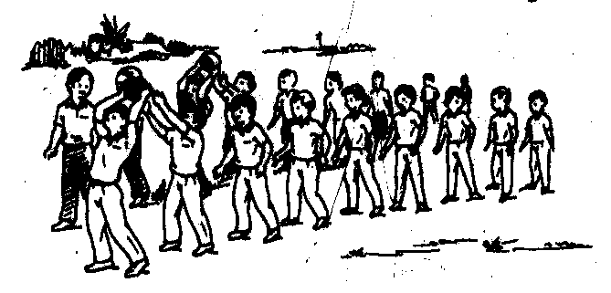
3. Phần kết thúc: (4-5’)  - Cho cả lớp thả lỏng nhẹ nhàng.  - Hệ thống bài học. Đánh giá kết quả giờ học. | - Triển khai tích cực thả lỏng.  - Đứng tại chỗ hồi tĩnh, vỗ tay hát, lắng nghe GV.

Tuần 23-T46 NHẢY DÂY KIỂU CHỤM HAI CHÂN
TRÒ CHƠI “CHUYỂN BÓNG TIẾP SỨC”

I. Mục tiêu:
* Yêu cầu cần đạt:
- Biết cách nhảy chụm 2 chân, biết thực hiện đúng cách so dây, chao dây, quay dây
- Biết cách chơi và tham gia chơi tích cực.
II. Đồ dùng dạy học:
- Giáo viên: chuẩn bị 1 còi, 2 lá cờ đuôi nheo, dây nhảy
- Học sinh: trang phục đúng qui định
III. Hoạt động dạy học chủ yếu:
Hoạt động của giáo viên | Hoạt động của học sinh
1. Phần mở đầu: (6-8’)  - Nhận lớp, điểm số, phổ biến nội dung buổi học. | - Triển khai đội hình khởi động, chạy chậm quanh sân tập.
2. Phần cơ bản: (22-23’)  a. Hoạt động 1: Ôn nhảy dây kiểu chụm 2 chân:  - Điều khiển từng tổ thực hiện động tác nhảy  - Sau đó phân nhóm hoặc chia tổ để tập luyện.  Chú ý: Chỉnh sửa động tác, trước khi nhảy cần quay dây đều đặn, phối hợp quay dây và bật nhảy cách nhịp nhàng. | - Thực hiện động tác không dây do GV điều khiển.  - Các tổ về vị trí phân công tập luyện.
b. Hoạt động 2: Ôn trò chơi “Chuyển bóng tiếp sức”  - Nêu tên trò chơi, cách và luật chơi, làm mẫu. cho hs chơi thử sau đó tiến hành chơi chính thức.  - Biểu dương, có hình phạt vui với đội thắng thua. | - Triển khai 2 đội hình bằng nhau tiến hành trò chơi
3. Phần kết thúc: (4-5’)  - Cho cả lớp thả lỏng nhẹ nhàng.  - Hệ thống bài học. Đánh giá kết quả giờ học. | - Triển khai tích cực thả lỏng.  - Đứng tại chỗ hồi tĩnh, vỗ tay hát, lắng nghe GV.

Tuần 24 – T47 ÔN DÂY KIỂU CHỤM HAI CHÂN
TRÒ CHƠI “NÉM TRÚNG ĐÍCH”

I. Mục tiêu:
* Yêu cầu cần đạt:
- Biết cách nhảy chụm 2 chân, biết thực hiện đúng cách so dây, chao dây, quay dây, động tác nhảy nhẹ nhàng
- Biết cách chơi và tham gia chơi.
II. Đồ dùng dạy học:
- Giáo viên: chuẩn bị 1 còi, 2 lá cờ đuôi nheo, dây nhảy
- Học sinh: trang phục đúng qui định
III. Hoạt động dạy học chủ yếu:
Hoạt động của giáo viên | Hoạt động của học sinh
1. Phần mở đầu: (6-8’)  - Nhận lớp, điểm số, phổ biến nội dung buổi học.  - Triển khai trò chơi nhẹ: “Chim bay cò bay” | - Triển khai đội hình khởi động.  - Tập hợp đội hình tiến hành chơi.
2. Phần cơ bản: (22-23’)  a. Hoạt động 1: Ôn nhảy dây kiểu chụm 2 chân:  - Điều khiển từng tổ thực hiện động tác nhảy  - Sau đó phân nhóm hoặc chia tổ để tập luyện.  Chú ý: Chỉnh sửa động tác, trước khi nhảy cần quay dây đều đặn, phối hợp quay dây và bật nhảy cách nhịp nhàng. | - Thực hiện động tác không dây do GV điều khiển.  - Các tổ về vị trí phân công tập luyện.
b. Hoạt động 2: Học trò chơi ““Ném trúng đích”  - Trước khi chơi cho HS khởi động kỹ các khớp cổ tay, cánh tay..  - Nêu tên trò chơi, cách và luật chơi, làm mẫu. cho hs chơi thử tập trước các động tác ngắm đích, ném và phối hợp với thân người rồi phối hợp động tác ném vào đích sau đó tiến hành chơi chính thức.  - Biểu dương, có hình phạt vui với đội thắng thua. | - Lắng nghe quan sát GV làm mẫu.  - Triển khai 2 đội hình bằng nhau tiến hành trò chơi  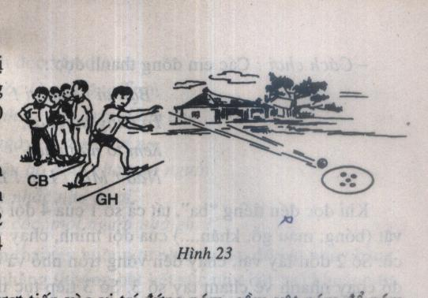
3. Phần kết thúc: (4-5’)  - Cho cả lớp thả lỏng nhẹ nhàng.  - Hệ thống bài học. Đánh giá kết quả giờ học. | - Triển khai tích cực thả lỏng.  - Đứng tại chỗ hồi tĩnh, vỗ tay hát, lắng nghe GV.

Tuần-T48 ÔN NHẢY DÂY KIỂU CHỤM HAI CHÂN
TRÒ CHƠI “NÉM TRÚNG ĐÍCH”

I. Mục tiêu:
* Yêu cầu cần đạt:
- Biết cách nhảy chụm 2 chân, biết thực hiện đúng cách so dây, chao dây, quay dây, động tác nhảy nhẹ nhàng
- Biết cách chơi và tham gia chơi tích cực.
II. Đồ dùng dạy học:
- Giáo viên: chuẩn bị 1 còi, 2 lá cờ đuôi nheo, dây nhảy
- Học sinh: trang phục đúng qui định
III. Hoạt động dạy học chủ yếu:
Hoạt động của giáo viên | Hoạt động của học sinh
1. Phần mở đầu: (6-8’)  - Nhận lớp, điểm số, phổ biến nội dung buổi học.  - Triển khai trò chơi nhẹ: “Chim bay cò bay” | - Triển khai đội hình khởi động.  - Tập hợp đội hình tiến hành chơi.
2. Phần cơ bản: (22-23’)  a. Hoạt động 1: Ôn nhảy dây kiểu chụm 2 chân:  - Điều khiển từng tổ thực hiện động tác nhảy  - Sau đó phân nhóm hoặc chia tổ để tập luyện.  Chú ý: Chỉnh sửa động tác, trước khi nhảy cần quay dây đều đặn, phối hợp quay dây và bật nhảy cách nhịp nhàng. | - Thực hiện động tác không dây do GV điều khiển.  - Các tổ về vị trí phân công tập luyện.
b. Hoạt động 2: Ôn trò chơi ““Ném trúng đích”  - Trước khi chơi cho HS khởi động kỹ các khớp cổ tay, cánh tay..  - Nêu tên trò chơi, cách và luật chơi, làm mẫu. cho hs chơi thử tập trước các động tác ngắm đích, ném và phối hợp với thân người rồi phối hợp động tác ném vào đích sau đó tiến hành chơi chính thức.  - Biểu dương, có hình phạt vui với đội thắng thua. | - Lắng nghe quan sát GV làm mẫu.  - Triển khai 2 đội hình bằng nhau tiến hành trò chơi
3. Phần kết thúc: (4-5’)  - Cho cả lớp thả lỏng nhẹ nhàng.  - Hệ thống bài học. Đánh giá kết quả giờ học. | - Triển khai tích cực thả lỏng.  - Đứng tại chỗ hồi tĩnh, vỗ tay hát, lắng nghe GV.

Tuần 25 – T49 ÔN NHẢY DÂY KIỂU CHỤM HAI CHÂN
TRÒ CHƠI “NÉM TRÚNG ĐÍCH”

I. Mục tiêu:
* Yêu cầu cần đạt:
- Biết cách nhảy chụm 2 chân, biết thực hiện đúng cách so dây, chao dây, quay dây, động tác nhảy nhẹ nhàng
- Biết cách chơi và tham gia chơi tích cực.
II. Đồ dùng dạy học:
- Giáo viên: chuẩn bị 1 còi, 2 lá cờ đuôi nheo, dây nhảy
- Học sinh: trang phục đúng qui định
III. Hoạt động dạy học chủ yếu:
Hoạt động của giáo viên | Hoạt động của học sinh
1. Phần mở đầu: (6-8’)  - Nhận lớp, điểm số, phổ biến nội dung buổi học.  - Triển khai trò chơi nhẹ: “Chim bay cò bay” | - Triển khai đội hình khởi động.  - Tập hợp đội hình tiến hành chơi.
2. Phần cơ bản: (22-23’)  a. Hoạt động 1: Ôn nhảy dây kiểu chụm 2 chân:  - Điều khiển từng tổ thực hiện động tác nhảy  - Sau đó phân nhóm hoặc chia tổ để tập luyện.  Chú ý: Chỉnh sửa động tác, trước khi nhảy cần quay dây đều đặn, phối hợp quay dây và bật nhảy cách nhịp nhàng. | - Thực hiện động tác không dây do GV điều khiển.  - Các tổ về vị trí phân công tập luyện.
b. Hoạt động 2: Ôn trò chơi ““Ném trúng đích”  - Trước khi chơi cho HS khởi động kỹ các khớp cổ tay, cánh tay..  - Nêu tên trò chơi, cách và luật chơi, làm mẫu. cho hs chơi thử tập trước các động tác ngắm đích, ném và phối hợp với thân người rồi phối hợp động tác ném vào đích sau đó tiến hành chơi chính thức.  - Biểu dương, có hình phạt vui với đội thắng thua. | - Lắng nghe quan sát GV làm mẫu.  - Triển khai 2 đội hình bằng nhau tiến hành trò chơi
3. Phần kết thúc: (4-5’)  - Cho cả lớp thả lỏng nhẹ nhàng.  - Hệ thống bài học. Đánh giá kết quả giờ học. | - Triển khai tích cực thả lỏng.  - Đứng tại chỗ hồi tĩnh, vỗ tay hát, lắng nghe GV.

Tuần 25 – T50 ÔN BÀI THỂ DỤC PHÁT TRIỂN CHUNG
TRÒ CHƠI “NÉM BÓNG TRÚNG ĐÍCH”

I. Mục tiêu:
* Yêu cầu cần đạt:
- Biết cách nhảy chụm 2 chân, biết thực hiện đúng cách so dây, chao dây, quay dây, động tác nhảy nhịp điệu
- Biết cách thực hiện bài thể dục phát triển chung với hoa và cờ.
- Biết cách chơi và tham gia chơi tích cực.
II. Đồ dùng dạy học:
- Giáo viên: chuẩn bị 1 còi, 2 lá cờ đuôi nheo, kẻ sân chơi
- Học sinh: Mỗi học sinh chuẩn bị 2 hoa hoặc 2 lá cờ nhỏ.
III. Hoạt động dạy học chủ yếu:
Hoạt động của giáo viên | Hoạt động của học sinh
1. Phần mở đầu: (6-8’)  - Nhận lớp, điểm số, phổ biến nội dung buổi học. | - Triển khai đội hình khởi động.
2. Phần cơ bản: (22-23’)  a. Hoạt động 1: Ôn bài TD phát triển chung:  - Điều khiển cả lớp tập luyện đồng loạt.  - Lần lượt cho từng tổ thực hiện.  Chú ý Nhận xét sửa sai bằng cách gọi vài HS thực hiện tốt động tác cho cả lớp xem. Nhận xét sửa sai  b. Hoạt động 2: Ôn nhảy dây kiểu chụm 2 chân:  - Nêu tên động tác. Sau đó phân nhóm hoặc chia tổ để tập luyện.  Chú ý: Chỉnh sửa động tác, trước khi nhảy cần quay dây đều đặn, phối hợp quay dây và bật nhảy cách nhịp nhàng. Tổ chức thi đua cá nhân thực hiện. Biểu dương và khen thưởng. | 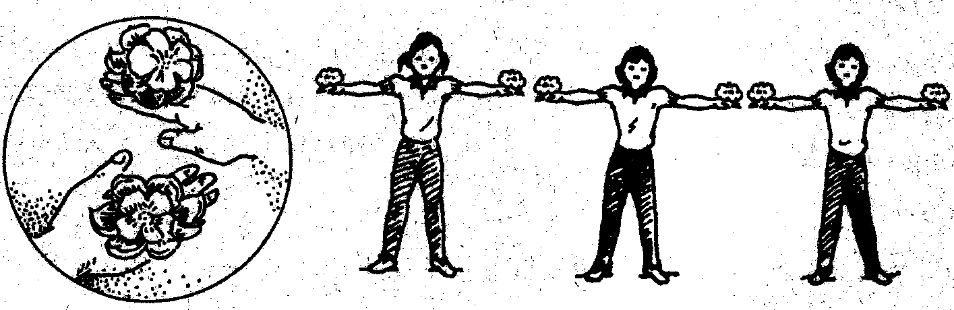  - Thực hiện động tác với hoa hoặc cờ. dưới sự điều khiển của GV hoặc cán sự lớp  - Các tổ về vị trí phân công tập luyện.
c. Hoạt động 3: Ôn trò chơi ““Ném trúng đích”  - Nêu tên trò chơi, cách và luật chơi, sau đó tiến hành chơi chính thức.  - Biểu dương, có hình phạt vui với đội thắng thua. | - Triển khai 2 đội hình bằng nhau tiến hành trò chơi
3. Phần kết thúc: (4-5’)  - Cho cả lớp thả lỏng nhẹ nhàng.  - Hệ thống bài học. Đánh giá kết quả giờ học. | - Triển khai tích cực thả lỏng.  - Đứng tại chỗ hồi tĩnh, vỗ tay hát, lắng nghe GV.

Tuần 26 – T51 NHẢY DÂY –TRÒ CHƠI “HOÀNG ANH - HOÀNG YẾN”

I. Mục tiêu:
* Yêu cầu cần đạt:
- Biết cách nhảy chụm 2 chân, biết thực hiện đúng cách so dây, chao dây, quay dây, động tác nhảy nhịp điệu
- Biết cách thực hiện bài thể dục phát triển chung với hoa và cờ.
- Bước đầu biết cách chơi và tham gia chơi
II. Đồ dùng dạy học:
- Giáo viên: chuẩn bị 1 còi, 2 lá cờ đuôi nheo, kẻ sân chơi
- Học sinh: Mỗi học sinh chuẩn bị 2 hoa hoặc 2 lá cờ nhỏ.
III. Hoạt động dạy học chủ yếu:
Hoạt động của giáo viên | Hoạt động của học sinh
1. Phần mở đầu: (6-8’)  - Nhận lớp, điểm số, phổ biến nội dung buổi học. | - Triển khai đội hình khởi động.
2. Phần cơ bản: (22-23’)  a. Hoạt động 1: Ôn bài TD phát triển chung:  - Điều khiển cả lớp tập luyện đồng loạt.  - Lần lượt cho từng tổ thực hiện.  Chú ý Nhận xét sửa sai bằng cách gọi vài HS thực hiện tốt động tác cho cả lớp xem. Nhận xét sửa sai  b. Hoạt động 2: Ôn nhảy dây kiểu chụm 2 chân:  - Nêu tên động tác. Sau đó phân nhóm hoặc chia tổ để tập luyện.  Chú ý: Chỉnh sửa động tác, trước khi nhảy cần quay dây đều đặn, phối hợp quay dây và bật nhảy cách nhịp nhàng. Tổ chức thi đua cá nhân thực hiện. Biểu dương và khen thưởng. | - Thực hiện động tác với hoa hoặc cờ. dưới sự điều khiển của GV hoặc cán sự lớp  - Các tổ về vị trí phân công tập luyện.
c. Hoạt động 3: Học trò chơi Hoàng Anh Hoàng Yến”  - Nêu tên trò chơi, cách và luật chơi, cho 2 nhóm chơi thử sau đó tiến hành chơi chính thức.  - Biểu dương, có hình phạt vui với đội thắng thua. | - Triển khai 2 đội hình bằng nhau tiến hành trò chơi  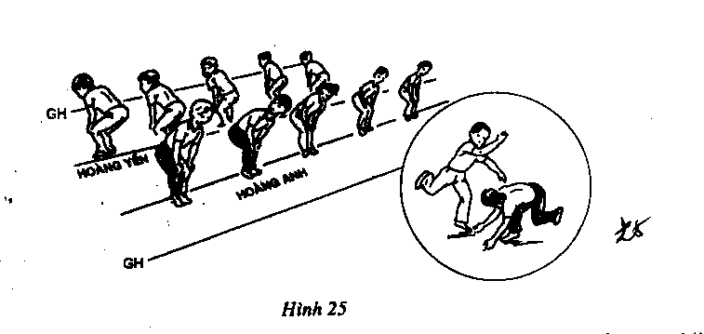
3. Phần kết thúc: (4-5’)  - Cho cả lớp thả lỏng nhẹ nhàng.  - Hệ thống bài học. Đánh giá kết quả giờ học. | - Triển khai tích cực thả lỏng.  - Đứng tại chỗ hồi tĩnh, vỗ tay hát, lắng nghe GV.

Tuần 26 – T52 NHẢY DÂY KIỂU CHỤM HAI CHÂN
TRÒ CHƠI “HOÀNG ANH HOÀNG YẾN”

I. Mục tiêu:
* Yêu cầu cần đạt:
- Hoàn thiện nhảy dây chụm 2 chân, biết thực hiện đúng cách so dây, chao dây, quay dây, động tác nhảy nhịp điệu
- Biết cách thực hiện bài thể dục phát triển chung với hoa và cờ.
- Bước đầu biết cách chơi và tham gia chơi
II. Đồ dùng dạy học:
- Giáo viên: chuẩn bị 1 còi, kẻ sân chơi
- Học sinh: Mỗi học sinh chuẩn bị 2 hoa hoặc 2 lá cờ nhỏ.
III. Hoạt động dạy học chủ yếu:
Hoạt động của giáo viên | Hoạt động của học sinh
1. Phần mở đầu: 6-8’  - Nhận lớp, điểm số, phổ biến nội dung yêu cầu giờ kiểm tra. | - Triển khai đội hình khởi động các khớp.
2. Phần cơ bản: 22-23’  a. Hoạt động 1: Nhảy dây kiểu chụm hai chân:  * Tổ chức và phương pháp kiểm tra: Kiểm tra thành nhiều, mỗi đợt khoảng 5-6 HS.  * Cách đánh giá:  - Hoàn thành tốt: Nhảy đúng kiểu, thành tích đạt được liên tục 6 lần trở lên Nữ, và 5 lần Nam.  - Hoàn thành: Nhảy đúng kiểu, thành tích đạt được liên tục 4 lần trở lên Nữ, và 3 lần Nam  - Chưa hoàn thành: Nhảy sai kiểu, thành tích dưới 4 lần trở lên Nữ, và 3 lần Nam.  Chú ý:  - Biểu dương những HS tiêu biểu thực hiện tốt và nêu khuyết điểm khi các HS thực hiện yếu | - Chú ý lắng nghe thứ tự tên để lên kiểm tra.  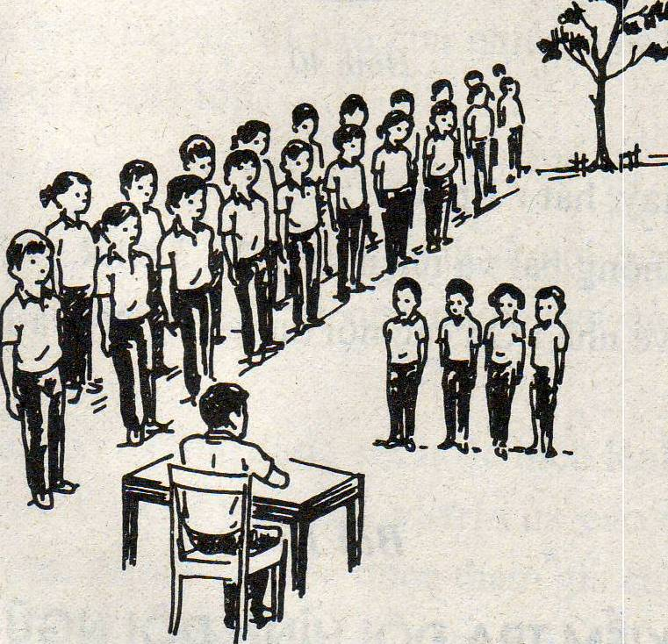  - Triển khai đội hình hàng ngang lần lượt 5 HS lên kiểm tra.
b. Hoạt động 2: Ôn TC “Hoàng Anh Hoàng Yến”  - Nêu tên trò chơi, cách và luật chơi, cho 2 nhóm chơi thử sau đó tiến hành chơi chính thức.  - Biểu dương, có hình phạt vui với đội thắng thua. | - Triển khai 2 đội hình bằng nhau tiến hành trò chơi
3. Phần kết thúc: 5’  - Hệ thống bài học. Nhận xét, nêu ưu và nhược điểm đánh giá kết quả giờ học. | - Tập hợp hàng ngang tích cực thả lỏng.  - Đứng tại chỗ hồi tĩnh, vỗ tay hát, lắng nghe hệ thống lại bài học.

Tuần 27-T53 ÔN BÀI THỂ DỤC VỚI HOA HOẶC CỜ
TRÒ CHƠI “HOÀNG ANH - HOÀNG YẾN”

I. Mục tiêu:
* Yêu cầu cần đạt:
- Biết cách thực hiện bài thể dục phát triển chung với hoa và cờ.
- Bước đầu biết cách chơi và tham gia chơi
II. Đồ dùng dạy học:
- Giáo viên: chuẩn bị 1 còi, kẻ sân chơi
- Học sinh: Mỗi học sinh chuẩn bị 2 hoa hoặc 2 lá cờ nhỏ.
III. Hoạt động dạy học chủ yếu:
Hoạt động của giáo viên | Hoạt động của học sinh
1. Phần mở đầu: (6-8’)  - Nhận lớp, phổ biến nội dung, yêu cầu buổi học. | - Triển khai đội hình khởi động các khớp.
2. Phần cơ bản: (22-23’)  a. Hoạt động 1: Bài thể dục phát triển chung:  - Lần đầu: Điều khiển HS thực hiện chậm và dừng lại sửa sai những động tác cho HS.  - Lần 2: Gọi cán sự lớp lên điều khiển, và cùng làm mẫu với lớp.  - Lần 3: Cán sự lớp điều khiển hay chia tổ ra tập luyện. Thi đua các tổ thực hiện.  Chú ý biểu dương tổ thực hiện tốt, đúng động tác. | - Lớp trưởng điều khiển cả lớp ôn tập.  - Các tổ về vị trí tập luyện do cán sự tổ điều khiển tập luyện  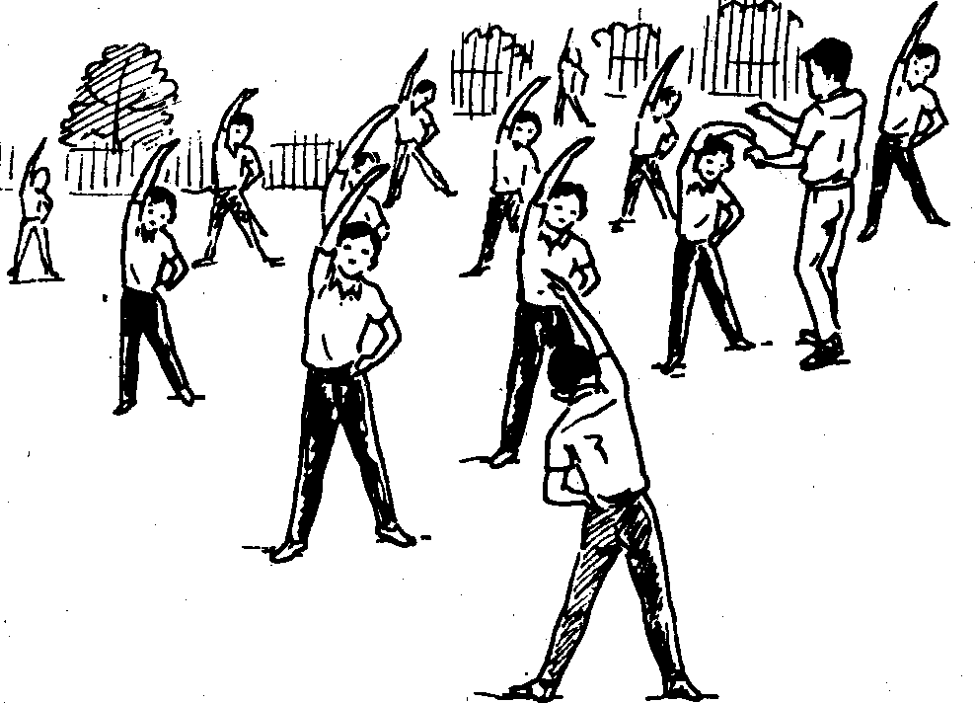
b. Hoạt động 2: Ôn trò chơi “Hoàng Anh Hoàng Yến”  - Nêu tên trò chơi, cách và luật chơi, cho 2 nhóm chơi thử sau đó tiến hành chơi chính thức.  - Biểu dương, có hình phạt vui với đội thắng thua. | - Triển khai 2 đội hình bằng nhau tiến hành trò chơi
3. Phần kết thúc:  - Hệ thống bài học.  - Nhận xét, đánh giá kết quả giờ học. | - Tập hợp hàng ngang tích cực thả lỏng.  - Đứng tại chỗ hồi tĩnh, vỗ tay hát, lắng nghe hệ thống lại bài học.

Tuần 27-T54 ÔN BÀI THỂ DỤC VỚI HOA HOẶC CỜ
TRÒ CHƠI “HOÀNG ANH - HOÀNG YẾN”

I. Mục tiêu:
* Yêu cầu cần đạt:
- Biết cách thực hiện bài thể dục phát triển chung với hoa và cờ.
- Bước đầu biết cách chơi và tham gia chơi
II. Đồ dùng dạy học:
- Giáo viên: chuẩn bị 1 còi, kẻ sân chơi
- Học sinh: Mỗi học sinh chuẩn bị 2 hoa hoặc 2 lá cờ nhỏ.
III. Hoạt động dạy học chủ yếu:
Hoạt động của giáo viên | Hoạt động của học sinh
1. Phần mở đầu: (6-8’)  - Nhận lớp, phổ biến nội dung, yêu cầu buổi học. | - Triển khai đội hình khởi động các khớp.
2. Phần cơ bản: (22-23’)  a. Hoạt động 1: Bài thể dục phát triển chung:  - Lần đầu: Điều khiển HS thực hiện chậm và dừng lại sửa sai những động tác cho HS.  - Lần 2: Gọi cán sự lớp lên điều khiển, và cùng làm mẫu với lớp.  - Lần 3: Cán sự lớp điều khiển hay chia tổ ra tập luyện. Thi đua các tổ thực hiện.  Chú ý biểu dương tổ thực hiện tốt, đúng động tác. | - Lớp trưởng điều khiển cả lớp ôn tập.  - Các tổ về vị trí tập luyện do cán sự tổ điều khiển tập luyện
b. Hoạt động 2: Ôn trò chơi “Hoàng Anh Hoàng Yến”  - Nêu tên trò chơi, cách và luật chơi, cho 2 nhóm chơi thử sau đó tiến hành chơi chính thức.  - Biểu dương, có hình phạt vui với đội thắng thua. | - Triển khai 2 đội hình bằng nhau tiến hành trò chơi
3. Phần kết thúc:  - Hệ thống bài học.  - Nhận xét, đánh giá kết quả giờ học. | - Tập hợp hàng ngang tích cực thả lỏng.  - Đứng tại chỗ hồi tĩnh, vỗ tay hát, lắng nghe hệ thống lại bài học.

Tuần 28-T55 ÔN BÀI THỂ DỤC VỚI HOA HOẶC CỜ
TRÒ CHƠI “HOÀNG ANH - HOÀNG YẾN”

I. Mục tiêu:
* Yêu cầu cần đạt:
- Biết cách thực hiện bài thể dục phát triển chung với hoa và cờ.
- Bước đầu biết cách chơi và tham gia chơi
II. Đồ dùng dạy học:
- Giáo viên: chuẩn bị 1 còi, kẻ sân chơi
- Học sinh: Mỗi học sinh chuẩn bị 2 hoa hoặc 2 lá cờ nhỏ.
III. Hoạt động dạy học chủ yếu:
Hoạt động của giáo viên | Hoạt động của học sinh
1. Phần mở đầu: (6-8’)  - Nhận lớp, phổ biến nội dung, yêu cầu buổi học. | - Triển khai đội hình khởi động các khớp.
2. Phần cơ bản: (22-23’)  a. Hoạt động 1: Bài thể dục phát triển chung:  - Lần đầu: Điều khiển HS thực hiện chậm và dừng lại sửa sai những động tác cho HS.  - Lần 2: Gọi cán sự lớp lên điều khiển, và cùng làm mẫu với lớp.  - Lần 3: Cán sự lớp điều khiển hay chia tổ ra tập luyện. Thi đua các tổ thực hiện.  Chú ý biểu dương tổ thực hiện tốt, đúng động tác. | - Lớp trưởng điều khiển cả lớp ôn tập.  - Các tổ về vị trí tập luyện do cán sự tổ điều khiển tập luyện
b. Hoạt động 2: Ôn trò chơi “Hoàng Anh Hoàng Yến”  - Nêu tên trò chơi, cách và luật chơi, cho 2 nhóm chơi thử sau đó tiến hành chơi chính thức.  - Biểu dương, có hình phạt vui với đội thắng thua. | - Triển khai 2 đội hình bằng nhau tiến hành trò chơi
3. Phần kết thúc:  - Hệ thống bài học.  - Nhận xét, đánh giá kết quả giờ học. | - Tập hợp hàng ngang tích cực thả lỏng.  - Đứng tại chỗ hồi tĩnh, vỗ tay hát, lắng nghe hệ thống lại bài học.

Tuần28-Tiết 56 ÔN BÀI THỂ DỤC VỚI HOA HOẶC CỜ
TRÒ CHƠI “NHẢY Ô TIẾP SỨC”

I. Mục tiêu:
* Yêu cầu cần đạt:
- Biết cách thực hiện bài thể dục phát triển chung với hoa và cờ.
- Bước đầu biết cách chơi và tham gia chơi
II. Đồ dùng dạy học:
- Giáo viên: chuẩn bị 1 còi, 2 lá cờ đuôi nheo, kẻ sân chơi
- Học sinh: Mỗi học sinh chuẩn bị 2 hoa hoặc 2 lá cờ nhỏ.
III. Hoạt động dạy học chủ yếu:
Hoạt động của giáo viên | Hoạt động của học sinh
1. Phần mở đầu: (6-8’)  - Nhận lớp, phổ biến nội dung, yêu cầu buổi học. | - Triển khai đội hình khởi động các khớp.
2. Phần cơ bản: (22-23’)  a. Hoạt động 1: Bài thể dục phát triển chung:  - Điều khiển HS thực hiện chậm và dừng lại sửa sai những động tác cho HS.(1-2 lần)  - Chia tổ ra tập luyện. Thi đua các tổ thực hiện.  Chú ý biểu dương tổ thực hiện tốt, đúng động tác. | - Lớp trưởng điều khiển cả lớp ôn tập.  - Các tổ về vị trí tập luyện do cán sự tổ điều khiển tập luyện
b. Hoạt động 2: Ôn trò chơi “Nhảy ô tiếp sức”  - Nêu tên trò chơi, cách và luật chơi, kẻ sân chơi cho 2 nhóm chơi thử sau đó tiến hành chơi chính thức.  - Biểu dương, có hình phạt vui với đội thắng thua. | - Triển khai 2 đội hình bằng nhau tiến hành trò chơi  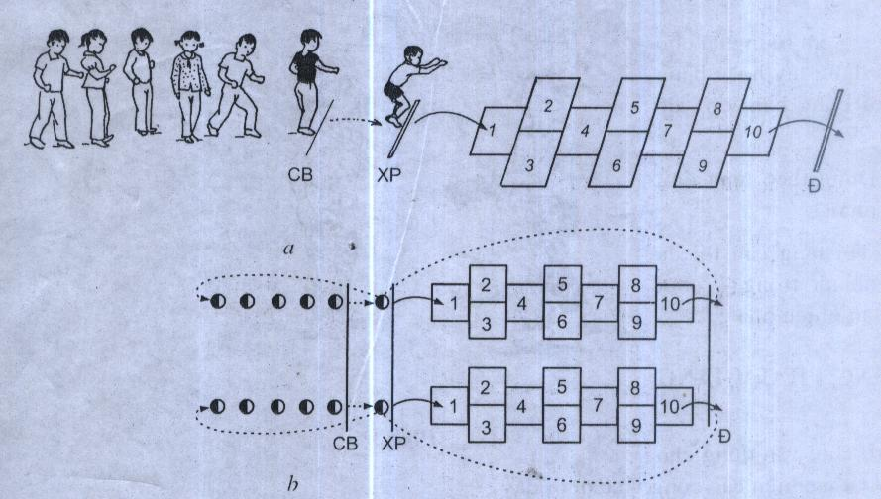
3. Phần kết thúc:  - Hệ thống bài học.  - Nhận xét, đánh giá kết quả giờ học. | - Tập hợp hàng ngang tích cực thả lỏng.  - Đứng tại chỗ hồi tĩnh, vỗ tay hát, lắng nghe hệ thống lại bài học.

Tuần 29-T57 ÔN BÀI THỂ DỤC VỚI HOA HOẶC CỜ
TRÒ CHƠI “NHẢY ĐÚNG NHẢY NHANH”

I. Mục tiêu:
* Yêu cầu cần đạt:
- Hoàn thiện cách thực hiện bài thể dục phát triển chung với hoa và cờ.
- Bước đầu biết cách chơi và tham gia chơi
II. Đồ dùng dạy học:
- Giáo viên: chuẩn bị 1 còi, 2 lá cờ đuôi nheo, kẻ sân chơi
- Học sinh: Mỗi học sinh chuẩn bị 2 hoa hoặc 2 lá cờ nhỏ.
III. Hoạt động dạy học chủ yếu:
Hoạt động của giáo viên | Hoạt động của học sinh
1. Phần mở đầu: (6-8’)  - Nhận lớp, phổ biến nội dung, yêu cầu buổi học. | - Triển khai đội hình khởi động các khớp.
2. Phần cơ bản: (22-23’)  a. Hoạt động 1: Bài thể dục phát triển chung:  - Điều khiển HS thực hiện chậm và dừng lại sửa sai những động tác cho HS.(1-2 lần)  - Chia tổ ra tập luyện. Thi đua các tổ thực hiện.  Chú ý biểu dương tổ thực hiện tốt, đúng động tác. | - Lớp trưởng điều khiển cả lớp ôn tập.  - Các tổ về vị trí tập luyện do cán sự tổ điều khiển tập luyện
b.Hoạt động 2:Ôn trò chơi “Nhảy đúng nhảy nhanh”.  - Nêu tên trò chơi, cách và luật chơi, kẻ sân chơi cho 2 nhóm chơi thử sau đó tiến hành chơi chính thức.  - Biểu dương, có hình phạt vui với đội thắng thua. | 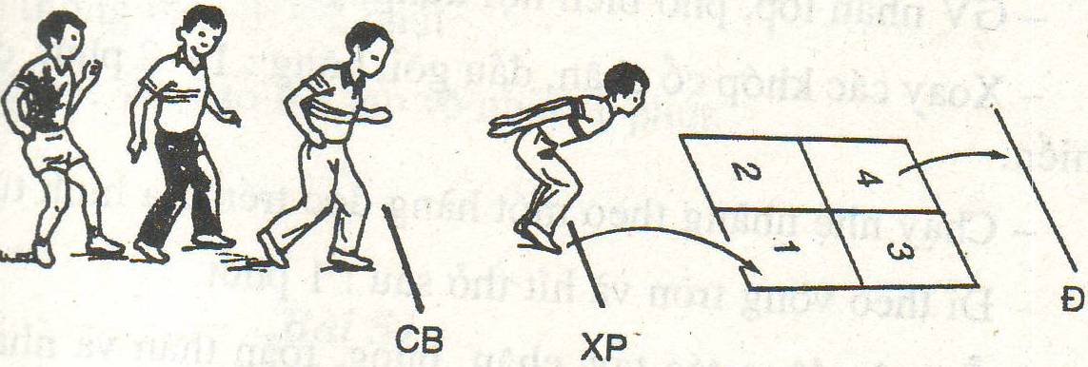  - Triển khai 2 đội hình bằng nhau tiến hành trò chơi
3. Phần kết thúc:  - Hệ thống bài học.  - Nhận xét, đánh giá kết quả giờ học. | - Tập hợp hàng ngang tích cực thả lỏng.  - Đứng tại chỗ hồi tĩnh, vỗ tay hát, lắng nghe hệ thống lại bài học.

Tuần 29-T58 ÔN BÀI THỂ DỤC VỚI HOA HOẶC CỜ
TRÒ CHƠI “AI KÉO KHỎE”

I. Mục tiêu:
* Yêu cầu cần đạt:
- Hoàn thiện cách thực hiện bài thể dục phát triển chung với hoa và cờ.
- Bước đầu biết cách chơi và tham gia chơi
II. Đồ dùng dạy học:
- Giáo viên: chuẩn bị 1 còi, 2 lá cờ đuôi nheo, kẻ sân chơi
- Học sinh: Mỗi học sinh chuẩn bị 2 hoa hoặc 2 lá cờ nhỏ.
III. Hoạt động dạy học chủ yếu:
Hoạt động của giáo viên | Hoạt động của học sinh
1. Phần mở đầu: (6-8’)  - Nhận lớp, phổ biến nội dung, yêu cầu buổi học. | - Triển khai đội hình khởi động các khớp.
2. Phần cơ bản: (22-23’)  a. Hoạt động 1: Bài thể dục phát triển chung:  - Điều khiển HS thực hiện chậm và dừng lại sửa sai những động tác cho HS.(1-2 lần)  - Chia tổ ra tập luyện. Thi đua các tổ thực hiện.  Chú ý biểu dương tổ thực hiện tốt, đúng động tác. | - Lớp trưởng điều khiển cả lớp ôn tập.  - Các tổ về vị trí tập luyện do cán sự tổ điều khiển tập luyện
b.Hoạt động 2:Ôn trò chơi “Ai kéo khỏe”.  - Nêu tên trò chơi, cách và luật chơi, kẻ sân chơi cho 2 nhóm chơi thử sau đó tiến hành chơi chính thức.  - Biểu dương, có hình phạt vui với đội thắng thua. | - Triển khai 2 đội hình bằng nhau tiến hành trò chơi  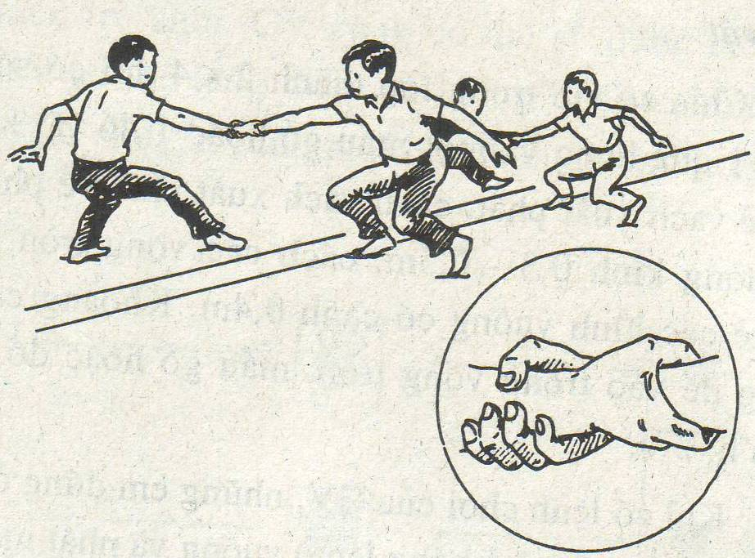
3. Phần kết thúc:  - Hệ thống bài học.  - Nhận xét, đánh giá kết quả giờ học. | - Tập hợp hàng ngang tích cực thả lỏng.  - Đứng tại chỗ hồi tĩnh, vỗ tay hát, lắng nghe hệ thống lại bài học.

Tuần 30-T 59 HOÀN THIỆN BÀI THỂ DỤC VỚI HOA HOẶC CỜ
HỌC TUNG VÀ BẮT BÓNG.
I. Mục tiêu:
* Yêu cầu cần đạt:
- Hoàn thiện cách thực hiện bài thể dục phát triển chung với hoa và cờ.
- Bước đầu làm quen với tung bắt bóng cá nhân (tung bóng bằng một tay và bắt bóng bằng hai tay)
- Biết cách chơi và tham gia chơi
II. Đồ dùng dạy học:
- Giáo viên: chuẩn bị 1 còi, boùng, kẻ sân chơi
- Học sinh: Mỗi học sinh 2 hoa hoặc 2 lá cờ nhỏ.
III. Hoạt động dạy học chủ yếu:
Hoạt động của giáo viên | Hoạt động của học sinh
1. Phần mở đầu: (6-8’)  - Nhận lớp, điểm số, phổ biến nội dung buổi học.  2. Phần cơ bản: (22-23’)  a. Hoạt động 1: Ôn bài thể dục phát triển chung:  - Điều khiển hay chia tổ ra tập luyện. Thi đua các tổ thực hiện.  b.Hoạt động 2: Học tung và bắt bóng bằng hai tay:  - Làm mẫu, phân tích hướng dẫn cách cầm bóng, tư thế đứng chuẩn bị tung bóng, bắt bóng.  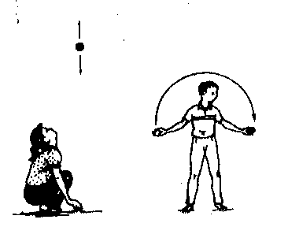  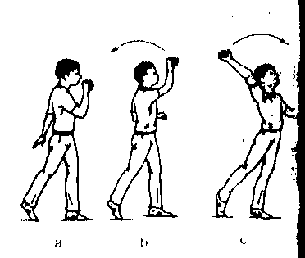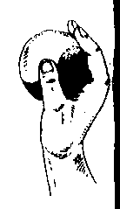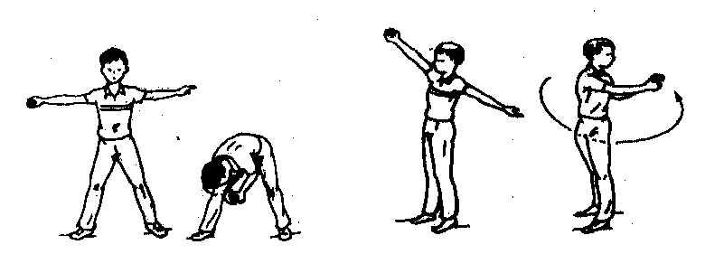  - Có thể tập cá nhân tung bắt bóng hoặc hai ngươi tung và bắt bóng.  - Chia thành 2 nhóm điều khiển cả lớp tập luyện 3-4 lần.  Chú ý xen kẽ chỉnh sửa động tác, đảm bảo an toàn tập luyện.  c. Hoạt động 3: Ôn trò chơi “Ai kéo khỏe”.  - Nêu tên trò chơi, cách và luật chơi, kẻ sân chơi cho 2 nhóm chơi thử sau đó chơi chính thức.  - Biểu dương, có hình phạt vui với đội thắng thua  3. Phaàn keát thuùc. (4-5’)  - Hệ thống bài học. Nhận xét kết quả giờ học. | - Triển khai đội hình khởi động  - Lớp trưởng điều khiển cả lớp ôn tập.  - Chú ý quan sát lắng nghe GV làm mẫu và phân tích động tác.  - Thực hiện tung bắt bóng dưới sự điều khiển của GV.  - Các tổ về vị trí tập luyện.  - Triển khai 2 đội hình bằng nhau tiến hành trò chơi  - Triển khai đội hình tích cực thả lỏng.  - Đứng tại chỗ hồi tĩnh, lắng nghe hệ thống lại bài học.

Tuần 30-Tiết 60 ÔN BÀI THỂ DỤC VỚI HOA HOẶC CỜ
ÔN TUNG VÀ BẮT BÓNG

I. Mục tiêu:
* Yêu cầu cần đạt:
- Hoàn thiện cách thực hiện bài thể dục phát triển chung với hoa và cờ.
- Bước đầu làm quen với tung bắt bóng cá nhân (tung bóng bằng một tay và bắt bóng bằng hai tay)
- Biết cách chơi và tham gia chơi
II. Đồ dùng dạy học:
- Giáo viên: chuẩn bị 1 còi, boùng, kẻ sân chơi
- Học sinh: Mỗi học sinh 2 hoa hoặc 2 lá cờ nhỏ.
III. Hoạt động dạy học chủ yếu:
Hoạt động của giáo viên | Hoạt động của học sinh
1. Phần mở đầu: (6-8’)  - Nhận lớp, điểm số, phổ biến nội dung buổi học. | - Triển khai đội hình khởi động.
2. Phần cơ bản: (22-23’)  a. Hoạt động 1: Ôn tung và bắt bóng bằng hai tay, tung bóng một tay và bắt bóng bằng hai tay:  - Chia tổ tập luyện theo địa hình đã quy định, đến từng tổ nhận xét quan sát, nhắc nhở HS.  - Tổ chức từng tổ thi đua thực hiện. Chú ý nhắc nhỡ HS sai động tác. Biểu dương HS thực hiện động tác đúng  b. Hoạt động 2: Kiểm tra bài TD phát triển chung:  + Hoàn thành tốt: Thực hiện đúng cả bài TD phát triển chung.  + Hoàn thành: Thực hiện được 6 động tác.  + Chưa hoàn thành: dưới 5 động tác.  Chú ý: Các HS chưa hoàn thành động tác có thể cho kiểm tra lại lần 2 ngay sau đó hoặc giờ sau. | - Chia tổ về vị trí tập luyện dưới sự điều khiển của cán sự tổ.  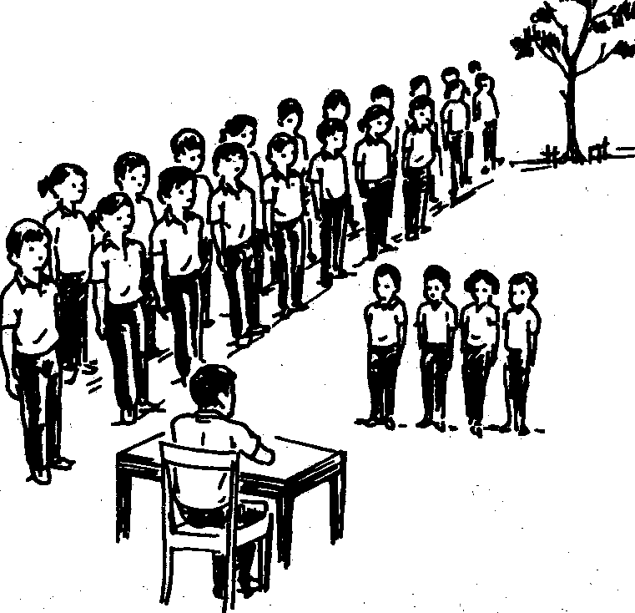  - Lần lượt 5 em thực hiện bài TD phát triển chung kết hợp với hoa hoặc cờ lên kiểm t ra.
c. Hoạt động 3: Ôn trò chơi “Ai kéo khỏe”.  - Nêu tên trò chơi, cách và luật chơi, kẻ sân chơi cho 2 nhóm chơi thử sau đó chơi chính thức.  - Biểu dương, có hình phạt vui với đội thắng thua | - Triển khai 2 đội hình bằng nhau tiến hành trò chơi
3. Phần kết thúc: (4-5’)  - Cho cả lớp thả lỏng nhẹ nhàng.  - Hệ thống bài học. Đánh giá kết quả giờ học. | - Triển khai tích cực thả lỏng.  - Đứng tại chỗ hồi tĩnh, vỗ tay hát, lắng nghe GV.

Tuần 31-T61 ÔN TUNG VÀ BẮT BÓNG CÁ NHÂN
TRÒ CHƠI “AI KÉO KHOẺ”

I. Mục tiêu:
* Yêu cầu cần đạt:
- Bước đầu làm quen với tung bắt bóng cá nhân (tung bóng bằng một tay và bắt bóng bằng hai tay)
- Biết cách chơi và tham gia chơi
II. Đồ dùng dạy học:
- Giáo viên: chuẩn bị 1 còi, boùng, kẻ sân chơi
- Học sinh: trang phục đúng qui định
III. Hoạt động dạy học chủ yếu:
Hoạt động của giáo viên | Hoạt động của học sinh
1. Phần mở đầu: (6-8’)  - Nhận lớp, điểm số, phổ biến nội dung buổi học.  2. Phần cơ bản: (22-23’)  a. Hoạt động 1: Ôn tung và bắt bóng bằng hai tay:  - Hướng dẫn cách cầm bóng, tư thế đứng chuẩn bị tung bóng, bắt bóng.  - Có thể tập cá nhân tung bắt bóng hoặc hai ngươi tung và bắt bóng.  - Chia thành 2 nhóm điều khiển cả lớp tập luyện 3-4 lần.  Chú ý xen kẽ chỉnh sửa động tác, đảm bảo an toàn tập luyện.  b. Hoạt động 2: Ôn trò chơi “Ai kéo khỏe”.  - Nêu tên trò chơi, cách và luật chơi, kẻ sân chơi cho 2 nhóm chơi thử sau đó chơi chính thức.  - Biểu dương, có hình phạt vui với đội thắng thua  3. Phần kết thúc. (4-5’)  - Hệ thống bài học. Nhận xét kết quả giờ học. | - Triển khai đội hình khởi động  Chú ý quan sát lắng nghe GV làm mẫu và phân tích động tác.  - Thực hiện tung bắt bóng dưới sự điều khiển của GV.  Các tổ về vị trí tập luyện.  - Triển khai 2 đội hình bằng nhau tiến hành trò chơi  -Triển khai đội hình tích cực thả lỏng.  - Đứng tại chỗ hồi tĩnh, lắng nghe hệ thống lại bài học.

Tuần 31-T62 ÔN TUNG VÀ BẮT BÓNG CÁ NHÂN
TRÒ CHƠI “AI KÉO KHOẺ”

I. Mục tiêu:
* Yêu cầu cần đạt:
- Bước đầu làm quen với tung bắt bóng cá nhân (tung bóng bằng một tay và bắt bóng bằng hai tay)
- Biết cách chơi và tham gia chơi
II. Đồ dùng dạy học:
- Giáo viên: chuẩn bị 1 còi, boùng, kẻ sân chơi
- Học sinh: trang phục đúng qui định
III. Hoạt động dạy học chủ yếu:
Hoạt động của giáo viên | Hoạt động của học sinh
1. Phần mở đầu: (6-8’)  - Nhận lớp, điểm số, phổ biến nội dung buổi học.  2. Phần cơ bản: (22-23’)  a. Hoạt động 1: Ôn tung và bắt bóng bằng hai tay:  - Hướng dẫn cách cầm bóng, tư thế đứng chuẩn bị tung bóng, bắt bóng.  - Có thể tập cá nhân tung bắt bóng hoặc hai ngươi tung và bắt bóng.  - Chia thành 2 nhóm điều khiển cả lớp tập luyện 3-4 lần.  Chú ý xen kẽ chỉnh sửa động tác, đảm bảo an toàn tập luyện.  b. Hoạt động 2: Ôn trò chơi “Ai kéo khỏe”.  - Nêu tên trò chơi, cách và luật chơi, kẻ sân chơi cho 2 nhóm chơi thử sau đó chơi chính thức.  - Biểu dương, có hình phạt vui với đội thắng thua  3. Phần kết thúc. (4-5’)  - Hệ thống bài học. Nhận xét kết quả giờ học. | - Triển khai đội hình khởi động  - Chú ý quan sát lắng nghe GV làm mẫu và phân tích động tác.  - Thực hiện tung bắt bóng dưới sự điều khiển của GV.  - Các tổ về vị trí tập luyện.  - Triển khai 2 đội hình bằng nhau tiến hành trò chơi  - Triển khai đội hình tích cực thả lỏng.  - Đứng tại chỗ hồi tĩnh, lắng nghe hệ thống lại bài học.

Tuần 32-T63 TUNG VÀ BẮT BÓNG THEO NHÓM 2 -3 NGƯỜI
TRÒ CHƠI “CHUYỂN ĐỒ VẬT”
I. Mục tiêu:
* Yêu cầu cần đạt:
- Biết cách tung bắt bóng theo nhóm 2-3 người (tung bằng 1 tay hoặc 2 tay và bắt bóng bằng 2 tay)
- Biết cách chơi và tham gia chơi được
II. Đồ dùng dạy học:
- Giáo viên: chuẩn bị 1 còi, boùng, kẻ sân chơi
- Học sinh: trang phục đúng qui định
III. Hoạt động dạy học chủ yếu:
Hoạt động của giáo viên | Hoạt động của học sinh
1. Phần mở đầu: (6-8’)  - Nhận lớp, phổ biến nội dung, yêu cầu buổi học. | - Triển khai đội hình khởi động các khớp.
2. Phần cơ bản: (22-23’)  a. Hoạt động 1: Ôn tung và bắt bóng theo nhóm 2-3 người  - Chia nhóm tập luyện theo địa hình đã quy định, đến từng nhóm nhận xét quan sát, nhắc nhở HS.  - Cho nhóm 1 chuyền hai người, nhóm 2 chuyền 3 người sau đó đổi ngược lại.  Chú ý nhắc nhỡ HS sai động tác như: tung bóng quá mạnh hoặc quá nhẹ, tung lệch hướng, tránh cúi đầu khi bắt bóng dễ gây chấn thương xảy ra.  - Biểu dương HS thực hiện động tác đúng | 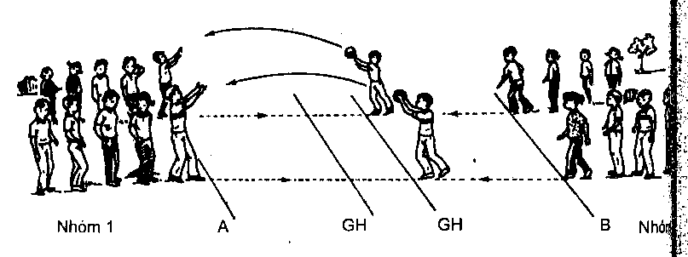  - Các nhóm tập luyện theo sự giúp đỡ của GV
b. Hoạt động 2:Ôn trò chơi “Chuyển đồ vật”.  - Nêu tên trò chơi, cách và luật chơi, kẻ sân chơi cho 2 nhóm chơi thử sau đó tiến hành chơi chính thức.  - Biểu dương, có hình phạt vui với đội thắng thua. | - Triển khai 2 đội hình bằng nhau tiến hành trò chơi        X X X        X X X  CB XP
3. Phần kết thúc:  - Hệ thống bài học.  - Nhận xét, đánh giá kết quả giờ học. | - Tập hợp hàng ngang tích cực thả lỏng.  - Đứng tại chỗ hồi tĩnh, vỗ tay hát, lắng nghe hệ thống lại bài học.

Tuần 32-T64 ÔN TUNG VÀ BẮT BÓNG THEO NHÓM 2 - 3 NGƯỜI
TRÒ CHƠI “CHUYỂN ĐỒ VẬT”

I. Mục tiêu:
* Yêu cầu cần đạt:
- Biết cách tung bắt bóng theo nhóm 2-3 người (tung bóng bằng một tay hoặc hai tay và bắt bóng bằng hai tay)
- Biết cách chơi và tham gia chơi
II. Đồ dùng dạy học:
- Giáo viên: chuẩn bị 1 còi, boùng, kẻ sân chơi
- Học sinh: trang phục đúng qui định
III. Hoạt động dạy học chủ yếu:
Hoạt động của giáo viên | Hoạt động của học sinh
1. Phần mở đầu: (6-8’)  - Nhận lớp, phổ biến nội dung, yêu cầu buổi học. | - Triển khai đội hình điểm số, báo cáo và khởi động các khớp.
2. Phần cơ bản: (22-23’)  a. Hoạt động 1: Ôn tung và bắt bóng theo nhóm  2- 3 người:  - Chia HS làm 2 nhóm, N1 tung và bắt bóng theo nhóm 2 người. N2 tung và bắt bóng theo nhóm 3 người. điều khiển thực hiện tung bắt bóng qua lại cho nhau bằng hiệu lệnh còi  - Cho đổi nhóm tập luyện, quan sát và giúp đỡ tập luyện của hai nhóm.  - Tổ chức từng nhóm thi đua thực hiện xem nhóm nao tung đúng và bắt dược nhiều lần.  Chú ý nhắc nhỡ HS sai động tác như: tung bóng quá mạnh hoặc quá nhẹ, tung lệch hướng, tránh cúi đầu khi bắt bóng dễ gây chấn thương xảy ra.  - Biểu dương HS thực hiện động tác đúng | - Chia nhóm theo quy định, sau đó từng nhóm đứng đối diện và theo hình tam giác chuyền bóng qua lại với nhau.  - Chú ý: tránh vội vàng.  X X  X X X X
b. Hoạt động 2: Ôn trò chơi “Chuyển đồ vật”.  - Nêu tên trò chơi, cách và luật chơi, kẻ sân chơi cho 2 nhóm chơi thử sau đó tiến hành chơi chính thức.  - Biểu dương, có hình phạt vui với đội thắng thua. | - Triển khai 2 đội hình bằng nhau tiến hành trò chơi        X X X        X X X  CB XP
3. Phần kết thúc:  - Hệ thống bài học.  - Nhận xét, đánh giá kết quả giờ học. | - Tập hợp hàng ngang tích cực thả lỏng.  - Đứng tại chỗ hồi tĩnh, vỗ tay hát, lắng nghe hệ thống lại bài học.

Tuần 33-T65 ÔN TUNG VÀ BẮT BÓNG CÁ NHÂN
TRÒ CHƠI “CHUYỂN ĐỒ VẬT”

I. Mục tiêu:
* Yêu cầu cần đạt:
- Biết cách tung bắt bóng cá nhân (tung bóng bằng một tay và bắt bóng bằng hai tay)
- Biết cách chơi và tham gia chơi
II. Đồ dùng dạy học:
- Giáo viên: chuẩn bị 1 còi, boùng, kẻ sân chơi
- Học sinh: trang phục đúng qui định
III. Hoạt động dạy học chủ yếu:
Hoạt động của giáo viên | Hoạt động của học sinh
1. Phần mở đầu: (6-8’)  - Nhận lớp, phổ biến nội dung, yêu cầu buổi học. | - Triển khai đội hình khởi động các khớp.
2. Phần cơ bản: (22-23’)  a. Hoạt động 1: Ôn tung và bắt bóng cá nhân  - Cho lớp tập luyện theo tổ  * Ôn tung và bắt bóng theo nhóm 2 -3 người  Chia HS làm 2 nhóm, điều khiển thực hiện tung bắt bóng qua lại cho nhau bằng hiệu lệnh còi (2-3lần).  - Tổ chức từng nhóm thi đua thực hiện.  Chú ý nhắc nhỡ HS sai động tác như: tung bóng quá mạnh hoặc quá nhẹ, tung lệch hướng, tránh cúi đầu khi bắt bóng dễ gây chấn thương xảy ra.  - Biểu dương HS thực hiện động tác đúng | - Chia nhóm, sau đó từng nhóm đứng đối diện và theo hình tam giác chuyền bóng qua lại với nhau.  - Chú ý: tránh vội vàng.  X X  X X X X
b. Hoạt động 2: Ôn trò chơi “Chuyển đồ vật”.  - Nêu tên trò chơi, cách và luật chơi, kẻ sân chơi cho 2 nhóm chơi thử sau đó tiến hành chơi chính thức.  - Biểu dương, có hình phạt vui với đội thắng thua. | - Triển khai 2 đội hình bằng nhau tiến hành trò chơi        X X X        X X X  CB XP
3. Phần kết thúc:  - Hệ thống bài học.  - Nhận xét, đánh giá kết quả giờ học. | - Tập hợp hàng ngang tích cực thả lỏng.  - Đứng tại chỗ hồi tĩnh, vỗ tay hát, lắng nghe hệ thống lại bài học.

Tuần 33-T66 ÔN TUNG VÀ BẮT BÓNG THEO NHÓM 2 - 3 NGƯỜI
TRÒ CHƠI “CHUYỂN ĐỒ VẬT”

I. Mục tiêu:
* Yêu cầu cần đạt:
- Biết cách tung bắt bóng cá nhân (tung bóng bằng một tay và bắt bóng bằng hai tay)
- Biết cách tung bắt bóng theo nhóm 3 người.
- Biết cách chơi và tham gia chơi
II. Đồ dùng dạy học:
- Giáo viên: chuẩn bị 1 còi, boùng, kẻ sân chơi
- Học sinh: trang phục đúng qui định
III. Hoạt động dạy học chủ yếu:
Hoạt động của giáo viên | Hoạt động của học sinh
1. Phần mở đầu: (6-8’)  - Nhận lớp, phổ biến nội dung, yêu cầu buổi học. | - Triển khai đội hình khởi động các khớp.
2. Phần cơ bản: (22-23’)  a. Hoạt động 1: Ôn tung và bắt bóng theo nhóm 2-3 người:  - Chia HS làm 2 nhóm, điều khiển thực hiện tung bắt bóng qua lại cho nhau bằng hiệu lệnh còi (2-3lần).  - Tổ chức từng nhóm thi đua thực hiện.  Chú ý nhắc nhỡ HS sai động tác như: tung bóng quá mạnh hoặc quá nhẹ, tung lệch hướng, tránh cúi đầu khi bắt bóng dễ gây chấn thương xảy ra.  - Biểu dương HS thực hiện động tác đúng | - Tập hợp thành 2 hàng đối diện thực hiện động tác  - Chia nhóm 3 người, sau đó từng nhóm đứng theo hình tam giác chuyền bóng qua lại với nhau.  X X  X X X X
b. Hoạt động 2: Ôn trò chơi “Chuyển đồ vật”.  - Nêu tên trò chơi, cách và luật chơi, kẻ sân chơi cho 2 nhóm chơi thử sau đó tiến hành chơi chính thức.  - Biểu dương, có hình phạt vui với đội thắng thua. | - Triển khai 2 đội hình bằng nhau tiến hành trò chơi        X X X        X X X  CB XP
3. Phần kết thúc:  - Hệ thống bài học.  - Nhận xét, đánh giá kết quả giờ học. | - Tập hợp hàng ngang tích cực thả lỏng.  - Đứng tại chỗ hồi tĩnh, vỗ tay hát, lắng nghe hệ thống lại bài học.

Tuần 34-T 67 ÔN TUNG VÀ BẮT BÓNG THEO NHÓM 3 NGƯỜI
TRÒ CHƠI “CHUYỂN ĐỒ VẬT”

I. Mục tiêu:
* Yêu cầu cần đạt:
- Biết cách tung bắt bóng cá nhân (tung bóng bằng một tay và bắt bóng bằng hai tay)
- Biết cách tung bắt bóng theo nhóm 3 người.
- Biết cách chơi và tham gia chơi
II. Đồ dùng dạy học:
- Giáo viên: chuẩn bị 1 còi, boùng, kẻ sân chơi
- Học sinh: trang phục đúng qui định
III. Hoạt động dạy học chủ yếu:
Hoạt động của giáo viên | Hoạt động của học sinh
1. Phần mở đầu: (6-8’)  - Nhận lớp, phổ biến nội dung, yêu cầu buổi học. | - Triển khai đội hình khởi động các khớp.
2. Phần cơ bản: (22-23’)  a. Hoạt động 1: Ôn tung và bắt bóng theo nhóm 2-3 người:  - Chia HS làm nhóm có 3 người, điều khiển thực hiện tung bắt bóng qua lại cho nhau bằng hiệu lệnh còi (2-3lần).  - Hướng dẫn cách di chuyển tung bắt bóng.  - Tổ chức từng nhóm thi đua thực hiện.  Chú ý nhắc nhỡ HS sai động tác như: tung bóng quá mạnh hoặc quá nhẹ, tung lệch hướng, tránh cúi đầu khi bắt bóng dễ gây chấn thương xảy ra.  - Biểu dương HS thực hiện động tác đúng | - Tập hợp thành 2 hàng đối diện thực hiện động tác  - Chia nhóm 3 người, sau đó từng nhóm đứng theo hình tam giác chuyền bóng qua lại với nhau.  X X  X X X X
b. Hoạt động 2: Ôn trò chơi “Chuyển đồ vật”.  - Nêu tên trò chơi, cách và luật chơi, kẻ sân chơi cho 2 nhóm chơi thử sau đó tiến hành chơi chính thức.  - Biểu dương, có hình phạt vui với đội thắng thua. | - Triển khai 2 đội hình bằng nhau tiến hành trò chơi        X X X        X X X  CB XP
3. Phần kết thúc:  - Hệ thống bài học.  - Nhận xét, đánh giá kết quả giờ học. | - Tập hợp hàng ngang tích cực thả lỏng.  - Đứng tại chỗ hồi tĩnh, vỗ tay hát, lắng nghe hệ thống lại bài học.

Tuần 34-T68 TUNG VÀ BẮT BÓNG THEO NHÓM 2-3 NGƯỜI

I. Mục tiêu:
* Yêu cầu cần đạt:
- Hoàn thiện tung bắt bóng cá nhân theo nhóm 3 người.
- Biết cách chơi và tham gia chơi
II. Đồ dùng dạy học:
- Giáo viên: chuẩn bị 1 còi, boùng, kẻ sân chơi
- Học sinh: trang phục đúng qui định
III. Hoạt động dạy học chủ yếu:
Hoạt động của giáo viên | Hoạt động của học sinh
1. Phần mở đầu: 6-8’  - Nhận lớp, điểm số, phổ biến nội dung yêu cầu giờ kiểm tra.  - Triển khai trò chơi “Kết bạn” | - Triển khai đội hình khởi động các khớp. Ôn bài TD phát triển chung.  - Tiến hành trò chơi
2. Phần cơ bản: 22-23’  a. Hoạt động 1: Kiểm tra tung và bắt bóng theo nhóm:  - Gọi 2 HS thứ tự lên kiểm tra tung bắt bóng qua lại và đếm số lần.  * Cách đánh giá:  - Hoàn thành tốt: tung bắt bóng qua lại từ 3 lần liên tục trở lên.  - Hoàn thành: 2 lần.  - Chưa hoàn thành: dưới 2 lần. | - Triển khai đội hình hàng ngang, tập trung chú ý lắng nghe.  - Lần lượt từng 2 HS lên thực hiện kiểm tra động tác.
b. Hoạt động 2: Ôn trò chơi “Chuyển đồ vật”.  - Nêu tên trò chơi, cách và luật chơi, kẻ sân chơi cho 2 nhóm chơi thử sau đó tiến hành chơi chính thức.  - Biểu dương, có hình phạt vui với đội thắng thua. | - Triển khai 2 đội hình bằng nhau tiến hành trò chơi        X X X        X X X  CB XP
3. Phần kết thúc: 5’  - Hệ thống bài học. Nhận xét, nêu ưu và nhược điểm đánh giá kết quả giờ học. | - Tập hợp hàng ngang tích cực thả lỏng.  - Đứng tại chỗ hồi tĩnh, vỗ tay hát, lắng nghe hệ thống lại bài học.

Tuần 35-T69 ÔN NHẢY DÂY - TUNG VÀ BẮT BÓNG CÁ NHÂN
VÀ THEO NHÓM 2-3 NGƯỜI

I. Mục tiêu:
* Yêu cầu cần đạt:
- Thực hiện được nhảy dây kiểu chụm hai chân nhẹ nhàng, nhịp điệu.
- Hoàn thiện tung bắt bóng cá nhân theo nhóm 3 người.
- Biết cách chơi và tham gia chơi
II. Đồ dùng dạy học:
- Giáo viên: chuẩn bị 1 còi, bóng, kẻ sân chơi
- Học sinh: trang phục đúng qui định
III. Hoạt động dạy học chủ yếu:
Hoạt động của giáo viên | Hoạt động của học sinh
1. Phần mở đầu: (6-8’)  - Nhận lớp, phổ biến nội dung, yêu cầu buổi học. | - Triển khai đội hình khởi động các khớp.
2. Phần cơ bản: (22-23’)  a. Hoạt động 1: Ôn tung và bắt bóng theo nhóm 2-3 người:  - Chia HS làm nhóm có 3 người, điều khiển thực hiện tung bắt bóng qua lại cho nhau bằng hiệu lệnh còi (2-3lần).  - Hướng dẫn cách di chuyển tung bắt bóng.  b. Hoạt động 2: Ôn nhảy dây kiểu chụm hai chân:  - Chia tổ thực hiện động tác.  - Thi đua từng tổ thực hiện. Biểu dương và khen thưởng tổ thực hiện tốt | - Tập hợp thành nhóm 3 người đối diện thực hiện động tác  X X  X X X X  - Các tổ về vị trí phân công tập luyện.
c. Hoạt động 3: Ôn trò chơi “Chuyển đồ vật”.  - Nêu tên trò chơi, cách và luật chơi, kẻ sân chơi cho 2 nhóm chơi thử sau đó tiến hành chơi chính thức.  - Biểu dương, có hình phạt vui với đội thắng thua. | - Triển khai 2 đội hình bằng nhau tiến hành trò chơi        X X X        X X X  CB XP
3. Phần kết thúc:  - Hệ thống bài học.  - Nhận xét, đánh giá kết quả giờ học. | - Tập hợp hàng ngang tích cực thả lỏng.  - Đứng tại chỗ hồi tĩnh, vỗ tay hát, lắng nghe hệ thống lại bài học.

Tuần 35-T70 ÔN NHẢY DÂY - TUNG VÀ BẮT BÓNG CÁ NHÂN
VÀ THEO NHÓM 2-3 NGƯỜI
I. Mục tiêu:
* Yêu cầu cần đạt:
- Thực hiện được nhảy dây kiểu chụm hai chân nhẹ nhàng, nhịp điệu.
- Hoàn thiện tung bắt bóng cá nhân theo nhóm 3 người.
- Biết cách chơi và tham gia chơi
- Nhắc lại được những nội dung cơ bản đã học trong năm học và thực hiện cơ bản đúng một số bài tập theo yêu cầu.
II. Đồ dùng dạy học:
- Giáo viên: chuẩn bị 1 còi, bóng, kẻ sân chơi
- Học sinh: trang phục đúng qui định
III. Hoạt động dạy học chủ yếu:
Hoạt động của giáo viên | Hoạt động của học sinh
1. Phần mở đầu: (6-8’)  - Nhận lớp, điểm số, phổ biến nội dung buổi học.  - Ôn bài TDPT chung.  2. Phần cơ bản: (22-23’)  a. Hoạt động 1: Hệ thống các nội dung đã học trong năm  - Kiểm tra kiến thức đã học và nhận xét ưu và khuyết điểm.  b. Hoạt động 2: Đánh giá kết quả học tập  - Tuyên dươg các cá nhân có thành tích xuất sắc trong học tập  c. Hoạt động 3: Trò chơi“Lò cò tiếp sức”  - Nhắc lại cách chơi và luật chơi  - Chú ý biểu dương khen thưởng.  3. Phần kết thúc. (4-5’)  - Cho cả lớp thả lỏng nhẹ nhàng. | - Triển khai đội hình khởi động  - Tập trung chú ý lắng nghe và phát biểu ý kiển.  - Tập trung chú ý lắng nghe  - Triển khai đội hình tiến hành trò chơi.  - Triển khai đội hình tích cực thả lỏng.  - Đứng tại chỗ hồi tĩnh, vỗ tay

